Федеральное государственное бюджетное образовательное
учреждение высшего профессионального образования

Санкт-Петербургский государственный университет
Институт «Высшая школа менеджмента»

ФАКТОРЫ ФОРМИРОВАНИЯ ЛОЯЛЬНОСТИ ПОКУПАТЕЛЕЙ БРЕНДАМ ДЕТСКОГО ПИТАНИЯ НА РЫНКЕ САНКТ-ПЕТЕРБУРГА

Выпускная квалификационная работа
студента 4 курса бакалаврской программы,
профиль – Маркетинг

ХАРИСОВОЙ Ксении Рашидовны

(подпись)
Научный руководитель:
к.э.н., старший преподаватель
АЛКАНОВА Ольга Николаевна

(подпись)

Санкт-Петербург
2017
ЗАЯВЛЕНИЕ О САМОСТОЯТЕЛЬНОМ ВЫПОЛНЕНИИ ВЫПУСКНОЙ КВАЛИФИКАЦИОННОЙ РАБОТЫ
Я, Харисова Ксения Рашидовна, студент 4 курса направления 080200 «Менеджмент» (профиль подготовки – Маркетинг), заявляю, что в моей выпускной квалификационной работе на тему «Факторы формирования лояльности покупателей брендам детского питания на рынке Санкт-Петербурга», представленной в службу обеспечения программ бакалавриата для последующей передачи в государственную аттестационную комиссию для публичной защиты, не содержится элементов плагиата. Все прямые заимствования из печатных и электронных источников, а также из защищённых ранее курсовых и выпускных квалификационных работ, кандидатских и докторских диссертаций имеют соответствующие ссылки.
Мне известно содержание п. 9.7.1 Правил обучения по основным образовательным программам высшего и среднего профессионального образования в СПбГУ о том, что «ВКР выполняется индивидуально каждым студентом под руководством назначенного ему научного руководителя», и п. 51 Устава федерального государственного бюджетного образовательного учреждения высшего профессионального образования «Санкт-Петербургский государственный университет» о том, что «студент подлежит отчислению из Санкт-Петербургского университета за представление курсовой или выпускной квалификационной работы, выполненной другим лицом (лицами)».

____________________________________ (Подпись студента)
____________________________________ (Дата)

СОДЕРЖАНИЕ
Введение 5
Глава 1. ПОСТРОЕНИЕ МОДЕЛИ ФОРМИРОВАНИЯ ЛОЯЛЬНОСТИ ПОТРЕБИТЕЛЬСКИМ БРЕНДАМ 9
1.1 Анализ существующих определений термина «лояльность» и типов лояльности 9
1.2 Концептуальная модель формирования лояльности потребителей бренду 16
Глава 2. РАЗРАБОТКА МОДЕЛИ ЛОЯЛЬНОСТИ БРЕНДАМ ДЕТСКОГО ПИТАНИЯ 24
2.1 Характеристика рынка детского питания 24
2.2 Особенности поведения покупателей детского питания 30
2.3 Модель формирования лояльности покупателей на рынке детского питания 35
Глава 3. АНАЛИЗ ЛОЯЛЬНОСТИ ПОКУПАТЕЛЕЙ ДЕТСКОГО ПИТАНИЯ НА РЫНКЕ САНКТ-ПЕТЕРБУРГА 50
3.1 Обоснование методологии и инструментария исследования. 50
3.2 Построение выборки для проведения формализованного опроса 54
3.3 Выводы по обработке полученных данных 58
3.4 Рекомендации производителям детского питания г. Санкт-Петербурга 62
Заключение 66
Список использованной литературы 68
Приложения 75
Приложение 1. Динамика цен и объемов продаж товаров для детей за 2015-2016 гг. 75
Приложение 2. Распределение объемов продаж детского питания по категориям 75
Приложение 3. Прогноз объема рынка детского питания в России 76
Приложение 4. Гайд для проведения глубинного интервью 76
Приложение 5. Анкета для формализованного опроса 77
Приложение 6. Возрастные коэффициенты рождаемости городского населения Санкт-Петербурга. 87
Приложение 7. Численность городского населения женского пола в Санкт-Петербурге. 87
Приложение 8. Описательная статистика по переменным с номинальной шкалой 88
Приложение 9. Описательная статистика по переменным с порядковой шкалой. 90
Приложение 10. Описательная статистика по переменным с интервальными шкалами. 93
Приложение 11. Проверка надежности шкалы зависимой переменной модели – лояльности 97
Приложение 12. Проверка надежности шкал независимых переменных 97
Приложение 13. Факторный анализ. 102
Приложение 14. Проверка допущений, необходимых для построения регрессионной модели 107
Приложение 15. Регрессионная модель 112
Приложение 16. Описательная статистика для переменной, отражающей степень важности советов врача при выборе детского питания 114
Приложение 17. Статистика по проверке Предположения 3. 115
Приложение 18. Описательная статистика по переменной, отражающей готовность искать любимый бренд детского питания 115

Введение
В настоящее время рынок продуктов детского питания достаточно высококонкурентен, а потребители в свою очередь становятся все более привередливыми и требовательными при выборе товаров для питания, а также имеют множество онлайн и оффлайн источников для того, чтобы максимально ознакомиться с характеристиками товара и мнениями о нем других покупателей и экспертов как перед, так и после совершения покупки и сформировать свое отношение к определенному бренду с учетом как собственного опыта использования данного бренда, так и с учетом мнения референтных групп.
Рынок детского питания делится на два основных сегмента: продукты для прикорма и заменители грудного молока. Сегмент продуктов прикорма, в который входят мясные, овощные, плодоовощные и фруктовые пюре, каши, соки, печенье, детская вода и десерты, занимает 83% в денежном выражении. Именно этот сегмент рассматривается в моей дипломной работе, поскольку данный сегмент обладает огромным разнообразием разновидностей продуктов, что дает большую свободу выбора потребителям, а также усложняет модель формирования лояльности определенному бренду.
В настоящее время, по данным международного исследовательского агентства GfK, 64% россиян, опрошенных осенью 2016 года, придерживаются мнения, что кризис будет продолжаться еще 3-4 года и в связи с этим меняют или уже поменяли свое потребительское поведение. Несмотря на то, что традиционно считается, что кризис не затрагивает объемы покупок в такой категории как детское питание в силу отсутствия возможности отказаться от него у большинства потребителей, россияне все же начали экономить уже и на нем, что отражается в объемах продаж в натуральном выражении: на 8,8% в среднем по категории по сравнению с предыдущим годом снизились продажи детского питания. В основном такое падение было связано с быстрым ростом цен, так как в среднем по категории детского питания за год они увеличились за год на 21,1%. Отмечается, что произошел значительный отток покупателей детского питания в канал специализированных магазинов товаров для детей, что объясняется тем, что в данном канале цены повысились менее сильно, чем в остальных каналах продаж.
Отмечается также, что многие производители детского питания еще в конце 2015 года старались оптимизировать систему производства так, чтобы сократить производственные расходы, что в свою очередь часто отражается в понижении качества товаров. Для понижения затрат некоторые компании начали использовать при производстве более дешевое сырье, а также различные добавки. А упомянутый ранее рост цен, спровоцированный общим кризисом в стране, в свою очередь все же сделал детское питание менее доступным для некоторых групп потребителей. Отмечалось также, что в связи с экономической ситуацией в стране за год (с июня 2015 по июнь 2016 года) большая часть покупателей детского питания стала более склонна покупать продукты детского питания, на которые действуют какие-либо скидки или промо-акции, и 37% продуктов на данном рынке за этот период было куплено по специальным предложениям.
Таким образом, сегодня для компаний, производящих детское питание, основной целью, по мнению Антонины Цицулиной, президента Ассоциации предприятий индустрии детских товаров, является завоевать лояльность потребителей, приучив их приобретать продукцию определенных брендов в отсутствии специальных скидочных предложений. Большинство разновидностей детского питания потребляется лишь детьми в возрасте до 3 лет, то есть в течение довольно короткого промежутка времени. Однако на протяжении этого промежутка времени детское питание потребляется очень интенсивно, поэтому одной из важнейших задач компаний, производящих детское питания является выстраивание насколько это возможно долгосрочных отношений с потребителями, то есть превращение потребителей в лояльных своим брендам.
Компании должны осознать, что для потребителей сегодня важную роль стали играть отношения с компанией, что развитие лояльности возможно только путем полного понимания поведения потребителей и качественного планирования отношений с ними. Компании также должны учитывать, что путь к совершению первой покупки, а также повторных покупок постоянно усложняется из-за роста количества «цифровых» родителей, которые склонны искать больше информации о товаре в интернете, больше анализировать все показатели приобретаемых товаров, а также искать точки продаж, где можно приобрести товары для детей по наиболее низким ценам.
Таким образом, только понимая, что влияет на формирование предпочтений и лояльности потребителей брендам определенных товарных категорий, и в какой степени влияют на лояльность разные факторы, компании смогут верно прогнозировать то, как клиенты компании будут вести себя в будущем, как их поведение может отразиться на показателях компании, и с помощью сделанных прогнозов верно выстраивать программу маркетинговых коммуникаций и программу маркетинга, чтобы в конечном итоге поддерживать лояльность потребителей на необходимом им уровне.
Актуальность данной работы состоит в том, что завоевание лояльности потребителей стало одной из важнейших целей компаний-производителей детского питания в условиях недавнего резкого повышения цен на данные продукты и изменение модели выбора потребителей.
Объект данной работы – жители г. Санкт-Петербурга, которые являются покупателями детского питания.
Предметом данной выпускной квалификационной работы являются факторы формирования лояльности покупателей брендам детского питания.
Цель дипломной работы состоит в том, чтобы определить факторы, формирующие лояльность покупателей брендам детского питания на рынке Санкт-Петербурга, и разработать рекомендации для производителей детского питания и ритейлеров.
Взяв во внимание поставленную цель данной работы, можно выделить следующие задачи:
- Определить факторы, формирующие лояльность покупателей на рынках потребительских товаров
- На основе анализа вторичных данных специфицировать модель формирования лояльности покупателей для рынка детского питания
- Провести эмпирическое исследование покупателей детского питания на рынке города Санкт-Петербурга
- Сформировать рекомендации производителям детского питания и ритейлерам.
Структура данной работы соответствует поставленным задачам исследования.
В первой главе рассмотрены теоретические основы феномена лояльности потребителей. Представлена характеристика типов лояльности потребителей, описаны различные подходы к классификации видов лояльности, а также рассмотрены факторы, которые могут оказать влияние на формирование лояльности. В этой главе также описаны различные подходы к тому, как выявить лояльность, то есть рассмотрены индикаторы, с помощью которых можно оценить, лоялен ли потребитель бренду и в какой степени. Данная глава содержит в себе анализ того, какие факторы в целом могут влиять на лояльность потребителей, и сформированную в соответствии с данными факторами концептуальную модель формирования лояльности потребителей определенным брендам.
Во второй главе описан рынок детского питания в России, описаны особенности покупателей на данном рынке, а также проанализированы вторичные данные относительно основных факторов, которые влияют на выбор продуктов детского питания и отношение к брендам. В этой главе выделены гипотезы и предположения относительно того, что влияет на формирование лояльности покупателей на рассматриваемом рынке, составлена модель формирования лояльности покупателей брендам детского питания, и введены конкретные переменные, которые свойственны формированию лояльности покупателей именно на данном рынке и определены с помощью анализа вторичных данных, а также глубинных интервью с покупателями.
В третьей главе данной работы описан дизайн эмпирического исследования покупателей детского питания. В этой главе отражены этапы проведенного исследования, описаны их методика и результаты. В данной главе также проведен анализ полученных данных и проверка выделенных гипотез на их основе. По результатам интерпретации полученных данных сформулированы практические рекомендации для компаний, которые занимаются производством детского питания, относительно перспектив и возможностей формирования лояльности клиентов.
Тема лояльности и сегментация потребителей по типам лояльности достаточно широко изучена в публикациях таких авторов как Ф. Райхельд, Д. Аакер, С. Старов, Ж.-Ж. Ламбен, Ф. Котлер, Дж. Джейкоби, Р. Честнат, Я. Хофмеер и Б. Райс. В данной выпускной квалификационной работе использовались в частности монографии Д. Аакера «Создание сильных брендов», Я. Хофмеера и Б. Райса «Commitment-led marketing», в которых рассмотрена как поведенческая, так и отношенческая лояльность. Также были использованы статьи С. Старова «Лояльность бренду: классификация, методы оценки и программы формирования марочной приверженности», Р. Оливера «Whence Consumer Loyalty», а также другие статьи, посвященные проблемам лояльности потребителей. В работе использованы также статьи, в которых отражены проведенные ранее исследования формирования лояльности потребителей на рынках других товаров.

Глава 1. ПОСТРОЕНИЕ МОДЕЛИ ФОРМИРОВАНИЯ ЛОЯЛЬНОСТИ ПОТРЕБИТЕЛЬСКИМ БРЕНДАМ

1.1 Анализ существующих определений термина «лояльность» и типов лояльности
Лояльность брендам остаётся очень востребованной в качестве предмета изучения как у теоретиков, так и представителей бизнеса, поскольку наличие у компании лояльных покупателей позволяет ей снизить затраты на маркетинг, а также даёт возможность фирме устанавливать на свою продукцию более высокие цены, использовать премиальное ценообразование, не теряя при этом потребителей. Д. Аакер в своей работе «Создание сильных брендов» подчеркивает, что существование у компании лояльных клиентов значительно затрудняет вход на рынок новых игроков, а также улучшает конкурентную позицию компании, поскольку затраты на то, чтобы завоевать себе потребителей, по сравнению с затратами на их удержание являются очень высокими. Д. Аакер отмечает, что затраты на завоевание выше, поскольку у потенциальных новых потребителей не хватает мотивации менять свои привычные бренды на новые, и они могут даже не искать альтернативы, что делает контакты с ними чрезвычайно дорогими для компаний. Автор отмечает ориентацию на поиск новых клиентов и игнорирование отношений с уже существующими как одну из наиболее общих и грубых ошибок компаний. В своей модели капитала бренда Д. Аакер подчеркивает, что лояльность к бренду – стержневой актив фирмы. Исследования Фреда Райхельда говорят о том, что увеличение количества лояльных потребителей всего на 5% может привести к росту прибыли компании на 25-100%, а также о том, что удерживать существующих потребителей намного менее затратно для компаний, чем искать новых. Таким образом, удержание потребителей дает компании значительные финансовые преимущества.
Лояльные потребители в основной массе также могут быть удержаны в качестве клиентов компании, когда, например, ухудшается макроэкономическая ситуация в стране. Наконец, наличие лояльных клиентов даёт компании запас времени, в течение которого компания может ответить на какие-то маркетинговые активности или новые продукты конкурентов, поскольку первое время потребители будут склонны сохранять свою лояльность и менее склонны обращать внимание на действия компаний, которые производят товары-заменители в этой же товарной группе.
В настоящее время существует довольно много работ, в которых рассматривается понятие потребительской лояльности, однако различаются подходы авторов к определению этого понятия и к тому, как она может измеряться и какие индикаторы могут отражать ее силу. В данной работе, посвященной факторам, которые могут влиять на формирование лояльности потребителей детского питания, видится необходимым для начала рассмотреть данное понятие и разные подходы к его изучению, а также изучить, какие влияющие факторы при изучении феномена лояльности выделяют авторы работ по данной теме. Также важно проанализировать подходы разных авторов к тем индикаторам, которые отражают наличие или отсутствие лояльности потребителей определенным брендам.
Впервые феномен лояльности возник в первой четверти 20-го века, когда на рынке активно начали появляться товары в брендированной упаковке. Покупатели теперь имели возможность выделять товары на основе названия и фирменного логотипа бренда. Таким образом, появилась необходимость в изучении феномена потребительской лояльности.
Первые попытки изучения данного понятия могут быть найдены в статье М. Копланда, которая была напечатана в журнале HBR в начале 1920-х годов. Хотя понятие лояльности брендам не было тогда использовано этим автором, однако исследовал Копланд именно тот феномен, который позже получил название лояльности. В данной статье автор исследовал влияние брендов на потребительские привычки, а также выделил такие стадии как узнавание бренда, предпочтение данного бренда другим и, наконец, последнюю стадию – настаивание именно на покупке данного бренда. Автор отмечает, что, если покупатель знаком с определенным брендом, он прежде всего обратит внимание именно на него. Далее, если покупатель уже имел опыт взаимодействия с определенной торговой маркой, она может стать образцом для него, и он будет предпочитать либо ее, либо использовать характеристики данной торговой марки при поиске других товаров в случае ее отсутствия в магазине. Наконец автор статьи говорит о последней стадии, когда потребитель настаивает на покупке именно данного бренда. Если потребитель дошел до этой стадии, он не приемлет продуктов-заменителей, и вынужден будет их купить лишь в случае какой-то экстренной ситуации.
По мнению М. Копланда, бренд также способствовал тому, чтобы потребители смогли начать отличать товары в одной категории, и тем самым давал возможность компаниям использовать маркетинговые коммуникации для того, чтобы завоевать потребителя и заставить его искать магазин, в котором присутствовал именно определенный бренд продукта.
Что касается понимания термина «лояльность», существует множество определений. Так, по мнению Аакера, лояльность потребителей бренду отражает вероятность изменений предпочтений потребителей и то, насколько возможен выбор потребителя в пользу товаров конкурентов при росте цены, падении качества или изменении какой-либо характеристики товара.
Дж. Хофмеер и Б. Райс определяют лояльность как «устойчивую поведенческая реакцию в отношении определенного бренда, возникшую в результате психологического процесса оценки». Автор многих работ по брендингу и лояльности, Д. Аакер определяет лояльность также как «меру приверженности потребителя бренду». Доказано, что в настоящий момент формирование приверженности является одним из основных направлений деятельности предприятий, так как небольшое увеличение лояльных клиентов влечет за собой многократный рост эффективности компании и снижение восприимчивости потребителей к предложениям конкурентов, а удержание существующих клиентов является относительно недорогим по сравнению с затратами на привлечение новых. На рынках, где существует высокий уровень лояльности потребителей определенным брендам, затруднен вход новых игроков, а существующие компании с трудом могут увеличить свою долю, отвоевав ее у других компаний. Но необходимо отметить, что не всегда компании правильно трактуют поведение потребителей и могут принять за лояльность то, что ей на самом деле не является: часто потребители приобретают один и тот же товар по привычке, по причине наиболее выгодной для них цены, из-за отсутствия желания или возможности переключиться на другой бренд из-за высоких издержек на переключение, а также из-за невозможности приобрести товары других производителей из-за их отсутствия в месте приобретения. Таким образом, компаниям необходимо более внимательно изучать причины, по которым клиенты приобретают их продукцию и разграничивать типы лояльности.
Наиболее распространённой классификацией лояльности является разделение ее на такие типы как поведенческая и эмоциональная. Другие авторы придерживаются такой классификации, в соответствии с которой выделяются такие типы как когнитивная, конативная, активная и аффективная лояльность. Также выделяют истинную и ложную лояльность.
В соответствии с наиболее популярной классификацией лояльности, она бывает поведенческая и эмоциональная. Поведенческая лояльность, согласно мнению авторов, придерживающихся данного подхода, существует тогда, когда потребитель с какой-то степенью регулярности покупает товары определенного производителя. До середины 20-го века исследователи более всего обращали внимание именно на данный тип лояльности и занимались изучением того, что должно быть предпринято производителями, чтобы заставить своих покупателей совершать покупать их товары снова и снова при том, что на рынке существует еще много других торговых марок данной категории товаров.
Исследователи данного бихевиористского подхода обращали внимание на то, какие факторы могут заставить потребителя снова совершить покупку. В рамках количественного изучения лояльности потребителей применялись такие показатели как доля рынка компании, доля покупок данного бренда по отношению к покупкам других брендов.
Поведенческая лояльность может также выражаться в увеличении частоты покупок товара данного бренда или покупке других товаров этого бренда из ассортиментного ряда.
Поведенческий тип лояльности также называется в некоторых работах перцепционным. Так, в своей работе А. Цысарь говорит о том, что такая лояльность характеризуется такими показателями как совершение повторных покупок торговой марки, доля покупок конкретного бренда по отношению к общему числу покупок товаров одной категории, а также общим количеством покупаемых брендов товаров одной категории.
В соответствии с данным подходом предполагалось, что потребитель, который совершает повторные покупки товаров определенной торговой марки и при этом доля покупок этой торговой марки высока по отношению к общему числу покупок товаров из этой категории, потребителя можно считать лояльным.
Но данный тип лояльности не отражал полно измерение потребительской лояльности, поскольку не обращал внимание на мнение потребителя о бренде, на то, какие эмоции и чувства связаны у потребителя с данной торговой маркой. Данный подход отражал больше лишь формальные показатели, которые могут дать и ложное представление о существовании лояльности. Во многих работах отмечается, что между осуществлением повторных покупок и преданностью бренду существует довольно большая разница, так как повторные покупки сами по себе могут не значить ничего кроме повторяющейся сделки, а преданность же проявляется именно в готовности игнорировать какие-то предложения по более выгодной цене или продукту ради определенного бренда. Лояльность, заключающаяся исключительно в совершении повторных покупок может зачастую быть ложной, потому что потребитель будет продолжать взаимодействие с компанией по привычке или из-за нежелания выбирать что-то другое, тратя на это время. Однако в тот момент, когда он увидит какое-то более выгодное для себя предложение, он с легкостью может начать приобретать продукт конкурентов.
Лишь в 1970 году была опубликована статья Д. Дэя, в которой он дал развернутую критику данного подхода, учитывающего лишь бихевиоральную сторону, и подтолкнул остальных исследователей к изучению феномена лояльности со стороны измерения отношенческих критериев. В настоящее время исследователи уделяют больше внимания как раз аффективному подходу, так как считается важным понять причины лояльности, которые в дальнейшем могут привести как раз к формированию поведения потребителей и отразиться в совершении повторных покупок.
Отношенческая лояльность выражается в сознательной заинтересованности потребителя продолжать приобретать определенный бренд. Потребитель в таком случае привязан эмоционально к данному бренду и получает удовлетворение от его использования.
К показателям аффективной лояльности обычно относят такие аспекты как готовность рекомендовать бренд своим родственникам или знакомым, готовность «защищать» данный бренд – например, помогать развитию бренда путем ношения одежды с логотипом бренда, готовность искать товар, если его нет в каком-то месте продаж, удовлетворенность покупаемым брендом и уверенность в сделанном выборе. Также индикатором аффективной лояльности может служить желание и готовность покупателя приобретать товар определенного бренда даже при наличии скидок или при снижении цены на товары других брендов, а также при росте цены на данный бренд. То есть лояльность бренду отражается в снижении чувствительности к цене продукции данной категории.
В настоящее время рассматривается такой феномен как комплексная лояльность, то есть лояльность, которая отражает как эмоциональные, так и поведенческие аспекты.
Взаимосвязь удовлетворённости и лояльности потребителей
Влияние удовлетворенности на лояльность стало наиболее популярным предметом изучения. Зачастую понятия удовлетворенности и лояльности брендам путают, а иногда ставят между ними знак равенства, однако необходимо отметить, что удовлетворенность сама по себе не есть лояльность к бренду, однако именно удовлетворенность может сформировать лояльность потребителя. Таким образом, в данном исследовании удовлетворенность рассматривается как один из важнейших факторов формирования лояльности покупателей брендам.
Удовлетворенность потребителя продуктом характеризуется степенью соответствия ожиданий клиента и ценности товара, которую он воспринимает после приобретения данного товара. После того, как у потребителя появляется потребность в каком-либо товаре, он представляет, какие характеристики должны присутствовать, по его мнению, таким образом формируя свои ожидания относительно способа удовлетворения возникшей потребности. Удовлетворенность потребителя определяется тем, насколько производитель товара сумел предугадать все возможные важные атрибуты товара для потребителя.
Все компании хотят провести клиента по пути превращения в лояльного потребителя. Для того, чтобы проделать этот путь, необходимо изучить все причины, которые могут поспособствовать становлению клиента лояльным. Для начала необходимо наладить качественные коммуникации, чтобы познакомить клиента с брендом компании, а также создать у него определенные ассоциации с ним. После того, как клиент приобрел товар компании, необходимо обратить внимание на его удовлетворенность полученным товаром. Если потребитель удовлетворен совершенной покупкой, он испытывает положительные эмоции и может начать рекомендовать бренд кому-либо еще, и точно так же он может начать выражать и свою неудовлетворенность, влияя на мнение других потребителей о бренде. Потребитель, который удовлетворен купленным брендом, склонен также и совершать в будущем повторные покупки этого же бренда, однако бывают случаи, когда повторных покупок не происходит в силу следующих причин:
- Высокий уровень конкуренции на рынке. Если на рынке присутствует много компаний, высок шанс того, что их продукция со временем может становиться лучше. Также конкуренты компании могут вести агрессивную маркетинговую политику, привлекая к себе клиентов других компаний.
- Ослабевание связи с потребителем. Если компания не напоминает о себе, потребитель не получает никакой информации о ней и может забыть о бренде компании, особенно, если эта компания не очень известна.
- Потребитель перестает нуждаться в продуктах компании. Если у потребителя меняются некие обстоятельства жизни, такие как возраст или место жительства, у него может исчезнуть необходимость в приобретении тех или иных товаров.
В проведенных исследованиях взаимосвязи и удовлетворенности потребителей отмечается что разная степень удовлетворенности клиентов может по-разному отражаться на уровне лояльности и приводить к возникновению нелинейной зависимости между ними. Исследование, которое провели Т. Джонсон и У. Сашер в компании Xerox, помогло определить возможность существования комплексной связи между показателями.
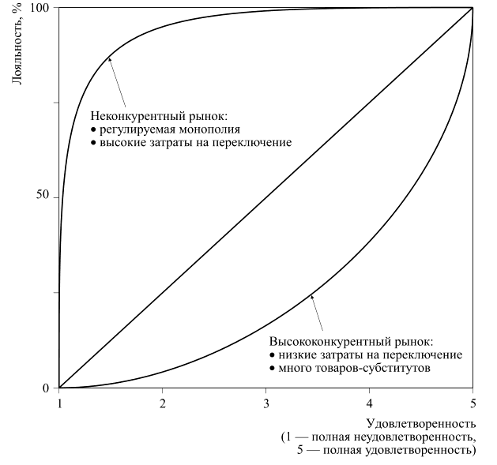
Рис. 1 Связь удовлетворенности и лояльности потребителей
На рисунке 2 отражено влияние удовлетворенности на лояльность на рынках с низкой и высокой конкуренцией. На рынках, где товаров-заменителей много, наблюдается большой разрыв между уровнем лояльности полностью удовлетворенных потребителей и почти удовлетворенных потребителей. А на рынках с низкой конкуренцией напротив достичь лояльность потребителей довольно легко, так как потребителям трудно найти замену товару. Поэтому особенно актуально обращать внимание на существование нелинейной зависимости именно для компаний, работающих на рынке с высоким уровнем конкуренции.

1.2 Концептуальная модель формирования лояльности потребителей бренду
На формирование лояльности потребителей могут оказывать влияние различные факторы в зависимости от особенностей потребления конкретных товаров. Компаниям необходимо быть осведомленными об основной мотивации потребителей приобретать товар, а также о том, что может побудить их продолжить или прекратить отношения с компанией. Почвой для формирования лояльности потребителей брендам служит положительный опыт, полученный после или в процессе взаимодействия с товарами компании. Оценку опыта после потребления проводит сам потребитель по наиболее важным для него факторам. На этапе оценки потребитель может определять для себя ценность бренда – то есть «соотношение выгод и благ от приобретения бренда и всех затрат, которые необходимо осуществить в связи с владением и эксплуатацией продукта». Котлер и Келлер отмечают, что как раз высокая ценность в наибольшей степени дает основание для формирования лояльности потребителя.
В первую очередь необходимо отметить такой анализируемый потребителями фактор как качество. Качество обычно классифицируют как воспринимаемое и реальное. Воспринимаемое качество влияет на привлекательность товара для потребителя и его дальнейшую удовлетворенность. Воспринимаемое качество – субъективное восприятие потребителем товара. После приобретения товара и его потребления потребитель в первую очередь анализирует, совпало ли качество приобретенного продукта с тем, которое он рассчитывал получить. Реальное качество отражает объективное соответствие товара каким-либо общепринятым стандартам. При формировании бренда большее значение имеет воспринимаемое качество товара, поскольку именно оно отражает эмоции потребителя, связанные с приобретенным товаром и отражает удовлетворенность потребителя. Об этом в своей работе говорит Д. Аакер, отмечая, что даже иллюзия качества может выступать конкурентным преимуществом бренда. На то, как потребитель воспринимает качество, может влиять компания с помощью акцентирования своих коммуникаций на тех характеристиках и особенностях продукции, которые особенно ценятся потребителями: например, отмечать наличие наград и сертификатов у продукта, напоминать потребителю о стране-производителе или стране, под чьей лицензией производится товар, заострять внимание на использовании ручного труда для производства, или на особенной обработке ингредиентов для производства продукта.
Следующим фактором, который может оказать влияние на отношения компании и клиента является восприятие цены продукта. Восприятие цены двояко: некоторые потребители стремятся найти наиболее дешевый товар, а некоторые, напротив, ищут дорогой продукт, воспринимая более высокую цену товара как показатель высокого качества и стремятся покупать именно такие товары. После приобретения товара потребитель анализирует для себя, насколько качество полученного товара соответствует денежным издержкам, которые он понес. Именно на это восприятие потребителя должны быть направлены основные усилия компаний, желающих надолго завоевать клиента. Также цена является важным фактором, который может негативно отразиться на уже завоеванной лояльности потребителя в случае ее резкого повышения, которое не будет подкреплено коммуникациями компании относительно причин изменения цены. Несмотря на то, что отмечается, что лояльный потребитель будет оставаться с брендом компании даже при повышении цены, если повышение будет крайне высоким или будет сопровождаться ухудшением финансового положения потребителя, данный фактор также будет значим.
Существует и другая группа факторов, определяющая формирование лояльности потребителей, такая как факторы рынка. В эту группу можно включить такие показатели как интенсивность конкуренции на рынке, а также активность конкурентов компании и ее рыночная доля. Если уровень конкуренции на рынке высокий, а компания обладает маленькой рыночной долей, высок шанс, что потребитель забудет о бренде, увидев более известные имена брендов-конкурентов.
Также на формирование лояльности влияет количество товаров-субститутов, представленных на рынке. Чем их больше, тем больше у потребителя выбор и тем легче ему попробовать другой товар и переключиться на него.
Как отмечает Дэвид Аакер, важнейшим показателем того, насколько потребитель хочет оставаться с брендом, является удовлетворенность. Аакер также отмечает, что возможным механизмом увеличения лояльных потребителей может быть повышение осведомленности о бренде, повышение воспринимаемого качества, а также четко различимая идентичность бренда. Также отмечается влияние на рост лояльности такой программы для покупателей как клуб потребителей.
Еще одной моделью, которая определяет формирование аффективной лояльности бренду, является модель Дж. Хофмеера и Б. Райса. Авторы употребляют термин приверженность как синоним аффективной лояльности и говорят о том, что такой тип лояльности определяется тремя показателями, которые можно обозначить следующими вопросами:
- Как вы оцениваете бренд по степени удовлетворения ваших нужд и соответствию вашим ценностям? (удовлетворенность)
- Важно ли для вас решение о том, какой бренд использовать на рынке данной продукции? (вовлеченность при выборе)
- Существуют ли другие бренды, которые привлекают вас? (привлекательность альтернатив)
Эти же авторы сформировали конверсионную модель приверженности бренду, в которой задействованы схожие вопросы:
- Насколько вы удовлетворены потреблением вашего бренда? (удовлетворенность)
- Насколько для вас важен выбор бренда в данной категории? (вовлеченность)
- Есть ли другие бренды, которые вас привлекают? (отношение к альтернативам)
- Если да, насколько отличен бренд, который вы потребляете от данных альтернатив? (степень амбивалентности)
Аакер в своей работе «Managing brand equity» говорит о таких факторах лояльности как:
- Издержки на переключение. Анализ данных издержек может помочь понять, в какой степени они могут выступать в качестве базы для формирования лояльности бренду. Если для потребителя очень дорого или рискованно менять приобретаемый бренд в данной категории,
Лишь недавно исследователи начали изучать влияние издержек на переключение на лояльность покупателей. Также было исследовано влияние восприятия издержек на переключение на взаимосвязь между удовлетворенностью и лояльностью покупателей.
- Удовлетворенность. Ключевым способом измерить лояльность бренду является измерение удовлетворенность и неудовлетворенности клиентов.
- Благоприятное отношение к бренду. Нравится ли потребителям бренд? Позитивное отношение к бренду может отразиться в том, что потребители не будут чувствительны к действиям конкурентов. Отношение к бренду может быть измерено по такой шкале как: хорошее отношение – уважение – дружба – доверие. Другой способ измерить степень того, насколько потребителям нравится бренд – дополнительная ценовая надбавка, которую потребители готовы заплатить за обладание именно этим брендом, и ценовое преимущество, которым должны обладать конкуренты, чтобы привлечь на свою сторону потребителя.
- Вовлеченность. Сильные бренды с высоким капиталом бренда, имеют большое количество приверженных потребителей, которые вовлечены в процесс выбора товара. Индикатором приверженности является вовлеченность и интенсивность коммуникаций при выборе продукта. Для определения степени вовлеченности могут использоваться следующие вопросы: Любит ли потребитель говорить о своем выборе с окружающими? Потребитель только рекомендует товар другим или еще говорит о том, почему они должны купить его? Также важно измерить степень, в которой бренд важен для потребителя для его деятельности и личности: Насколько для вас полезно и приятно использование бренда?
Также Д. Аакер отмечает такой показатель как поведенческие индикаторы лояльности: показатели повторных покупок, процент покупок данного бренда, число брендов, приобретаемых в данной категории.
Об издержках на переключение, упомянутых выше, и их влиянии на формирование лояльности говорят также и другие исследователи. Форнелл ввел издержки на переключение как элемент функции лояльности в добавление к потребительской удовлетворенности. Джонс и Сассер упомянули издержки на переключение как один из факторов, определяющих конкурентную среду на рынке. Они говорили о том, что высокие издержки на переключение снижают желание покупателей поменять поставщика товара. Следовательно, это может отразиться в неправильном понимании лояльности потребителей, которые на самом деле являются ложно лояльными, поскольку не испытывают удовлетворенность приобретаемым товаром, а лишь воспринимают издержки на переключение как слишком высокие и по этой причине продолжают приобретать товар.
Джонс в своем исследовании позитивных и негативных эффектов издержек на переключение отметил, что высокие издержки на переключение подталкивают людей к более тщательной оценке альтернатив.
Результаты исследования развития потребительской лояльности показали, что воспринимаемые покупателями издержки на переключение имеют наиболее сильное влияние на покупательскую лояльность, чем такие факторы как удовлетворенность, имидж компании, а также качество обслуживания. С точки зрения менеджеров компании, важно понимать, как воспринимаемые издержки на переключение могут быть увеличены за счет влияния компании на восприятие потребителей. Издержки на переключение также являются модератором в связи удовлетворенности и лояльности: если издержки вырастают связь между удовлетворенностью и лояльностью становится менее слабой.
Еще одним фактором формирования лояльности, не упомянутым в работах рассмотренных ранее авторов, является доверие к бренду. Доверие к компании – фактор, который имеет важное влияние при построении лояльности, так как никто не ожидает продолжительных отношений с компанией, если ей нельзя доверять. Доверие к компании является одним из критериев измерения ее ценности для потребителя. Дони называет доверие краеугольным камнем стратегического партнерства. Доверие, по его мнению, является детерминантой приверженности, так как доверие создает отношения, которые ценятся высоко. Чаудури и Холбрук показали, что доверие к бренду прямо связано и с поведенческой, и с отношенческой лояльностью. Авторы также акцентировали внимание на том, что доверие является особенно важным в условиях неопределенности: например, когда выбор на рынке слишком широкий, потребители склонны предпочитать более популярные и известные бренды.
Таким образом, используя предложенные Аакером, Хофмеером и Райсом показатели лояльности, а также дополнив их показателями других авторов, можно создать следующую модель формирования лояльности (см. Рис. 2):
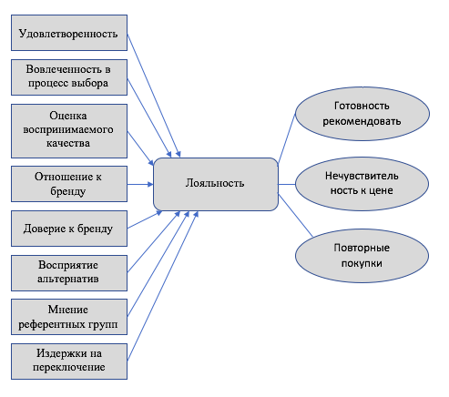
Рис. 2 Модель формирования лояльности потребителей
В данной модели нет разделения лояльности на поведенческую и аффективную, а представлена комплексная лояльность, которая отражается в проявлении наиболее часто упоминаемых в различных исследованиях индикаторов: готовности рекомендовать бренд знакомым и друзьям, снижении чувствительности к цене товара, а также в повторных покупках, которые имели место как в прошлом, так и будут иметь место в будущем, то есть потребитель намерен и дальше приобретать товары определенного бренда. Данная модель позволяет полно взглянуть на лояльность потребителей и снизить вероятность того, что будут выделены ложно лояльные группы потребителей, которые приобретают товар лишь из-за каких-то внешних обстоятельств, мешающих им переключиться на другой бренд.
Выводы
В первой главе были рассмотрены подходы к изучению лояльности, ее индикаторы и факторы формирования. После комплексного рассмотрения понятия лояльности, ее типов и показателей, можно подвести итог: лояльность потребителя – это такое поведение, при котором потребитель имел опыт повторных покупок в прошлом, собирается продолжить приобретать товар данного бренда в будущем (возможно, увеличивая частоту покупок, их сумму, либо приобретая другие товары этого бренда), а также в связи с положительной оценкой бренда и удовлетворенностью своим опытом взаимодействия с ним рекомендует данный бренд другим людям, и наконец нечувствителен к действиям конкурентов и повышению цены на данный бренд и к временным ошибкам компании. Надо отметить, что данное определение лояльности отражает идеал той комплексной лояльности клиента, которая может сформироваться, однако зачастую некоторые показатели лояльности могут отсутствовать в силу специфики товара или личных характеристик потребителя.
Также в данной главе было отмечено, что несмотря на наличие тесной связи между удовлетворенностью потребителей и их лояльностью, данная связь далеко не всегда является линейной, так как на нее оказывают влияние такие факторы как конкуренция на рынке, наличие и количество товаров-заменителей, а также воспринимаемые потребителями затраты на переключение на другой бренд.
Лояльность потребителей может быть сформирована под воздействием различных факторов, зависящих как от действий компании-производителя и ее коммуникаций с потребителями, так и от личных характеристик потребителя.
С учетом особенностей формирования лояльности была построена концептуальная модель формирования лояльности потребителей брендам (см. Рис. 2). В данной модели отражены рассмотренные ранее в теоретических источниках факторы, которые оказывают влияние на лояльность потребителей. Для того, чтобы исследовать факторы формирования лояльности покупателей на определенном рынке, требуется адаптировать модель к конкретному рынку, введя определенные переменные для факторов, задействованных в модели.

Глава 2. РАЗРАБОТКА МОДЕЛИ ЛОЯЛЬНОСТИ БРЕНДАМ ДЕТСКОГО ПИТАНИЯ

2.1 Характеристика рынка детского питания
Продукты прикорма являются очень востребованным сегментом на рынке, так как большинство родителей не может отказаться от него, стараясь чтобы их ребенок получил в младенческом возрасте все необходимые для роста и развития вещества и микроэлементы. В то же время сами родители детей до 3 лет должны уделять много времени ребенку, а потому экономия времени, которую они получают, приобретая готовое питание для детей, является для них существенным фактором, определяющим необходимость покупки.
Рынок детского питания в России показывал рост почти все последние годы, и этот тренд, как считают аналитики, продолжится до 2020 года. Растущие показатели рождаемости помогали поддерживать данный рынок в ближайшие годы. Рост цен также способствовал росту объемов продаж в денежном выражении.
Объем рынка в натуральном выражении составлял 175,6 миллионов упаковок в 2015 году, и ожидается, что к 2020 году объем повысится до 191,2 миллионов, однако важно отметить, что средние темпы роста в год понизятся в 2 раза: с 3,1% (за период с 2011 по 2015 год) до 1,7% в год.
В отрасли детского питания доминируют крупные мощные игроки, что существенно повышает уровень конкуренции на рынке.
Рынок детского питания можно разделить на два сегмента: продукты для прикорма и молочные смеси (заменители грудного молока). В данной работе рассматривается сегмент продуктов для прикорма, в который входят мясные, овощные, плодоовощные и фруктовые пюре, каши, соки, детская вода и десерты, данный сегмент занимает, по данным Euromonitor, 83% в денежном выражении.
Покупателям на данном рынке предлагается широкий ассортимент различных продуктов, что снижает их зависимость от конкретных товаров. Издержки на переключение с одних товаров на другие в данном случае не особенно высоки, и выражаются в основном в затратах времени на изучение новых продуктов. Однако данные временные издержки могут быть эмоционально восприняты многими покупателями, поскольку им потребуется совершать пробные покупки и испытывать влияние нового продукта на здоровье ребенка.
Рынок детского питания возглавляют сильные бренды, которые владеют большими долями рынка. 4 крупнейших игрока (Nestlé, Danone, Progress и Wimm-Bill-Dann) владеют половиной рынка. Данные компании располагают сильными и широко узнаваемыми брендами. Брендинг крайне важен на данном рынке, о чем свидетельствует довольно низкий уровень проникновения на рынок частных торговых марок, которым сложно завоевать доверие покупателей. Общее распределение долей рынка между крупнейшими десятью компаниями можно увидеть в таблице ниже:
Таблица 1 Доли компаний на рынке детского питания в 2016 г., %
№ | Компания | Рыночная доля в России, %
1 | Progress OAO | 15,8
2 | Danone Russia Group of Cos | 15,14
3 | Nestlé Russia OOO | 9,94
4 | Wimm-Bill-Dann Produkty Pitania OAO | 8,55
5 | Faustovo ZAO | 4,99
6 | Sady Pridonya OAO NPG | 4,59
7 | Hero Rus OOO | 2,46
8 | Anika Ru OOO | 1,85
9 | Heinz Russia | 1,64
10 | Hipp Rus OOO | 1,56
В основном в России на рынке детского питания представлены товары российского производства, а импорт представлен довольно в маленьких объемах. Наблюдается довольно сильный разрыв между ценами на детское питание российского производства и импортное детское питание, чем и объясняется более низкий объем импортных товаров на данном рынке. Но в настоящее время иностранные компании прикладывают усилия для увеличения представленности своей продукции на российском рынке и открывают свои производства и на территории России, чтобы, снизив издержки на производство, иметь возможность успешно конкурировать с местными производителями.
Наиболее известные бренды детского питания в России в настоящее время следующие: Фрутоняня, Агуша, Тёма, Gerber, Бабушкино лукошко, Сады Придонья, Semper, Heinz, Nestle и Hipp. Также на рынке присутствуют такие бренды как Nutricia, Bebi, Friesland, Humana, Fleur Alpine и Сами с усами.
Для детского питания товаром-заменителем является домашняя еда. У самостоятельного приготовления еды для детей есть такое преимущество как более низкая цена, а также то, что родители могут быть уверены в натуральности приготовленных блюд, что особенно важно для них при выборе питания для детей. Однако для многих родителей серьезным минусом домашнего приготовления еды для детей является количество времени, которое необходимо затратить на приготовление.
В настоящее время на рынке представлено очень много различных разновидностей детского питания. Такое огромное поле для выбора может являться плюсом для покупателей, так как позволяет им выбирать из огромного множества продуктов именно тот, который максимально удовлетворяет их требованиям, однако в то же время это может быть минусом для производителей детского питания, поскольку им труднее завоевать лояльность покупателей, когда на рынке существует огромное количество товаров-заменителей в одной товарной группе.
Емкость рынка
В рамках выпускной квалификационной работы рассматривается рынок детского питания г. Санкт-Петербурга. Рынок детского питания делится на два основных сегмента: заменители грудного молока и продукты прикорма. В своем дипломе я рассматриваю именно продукты прикорма, к которым относятся каши, пюре (мясные, овощные, фруктовые), соки, детская вода, молочные десерты. Данные продукты начинают потребляться детьми примерно с 4-6 месяцев и потребляются примерно до 3 лет, с взрослением ребенка меняются лишь категории приобретаемых продуктов.
Для определения емкости рынка были найдены данные о численности населения г. Санкт-Петербурге от 0 до 3 лет в настоящее время.
Таблица 2 Расчет численности детей от 0 до 3 лет в г. Санкт-Петербурге
Число родившихся 2014 г. (г. С-Пб) | 67 200
Число родившихся 2015 г. (г. С-Пб) | 70 725
Число родившихся 2016 г. (г. С-Пб) | 72 879
Примерное число детей от 0 до 3 лет в г. С-Пб | 210 804
Если оценивать потенциал данного рынка, необходимо отметить, что по прогнозам рождаемость продолжит расти еще на 1% по крайней мере до 2017 года, а потом незначительно упадет менее, чем на 0,5%.
Таблица 3 Прогнозные значения числа родившихся в г. Санкт-Петербурге за 2017 и 2018 гг.
Прогноз числа родившихся 2017 г. (С-Пб) | 73 608
Прогноз числа родившихся 2018 г. (С-Пб) | 73 240
Таким образом, можно получить примерное число жителей Санкт-Петербурга в возрасте от 0 до 3 лет на 2018 и 2019 год:
Таблица 4 Расчет численности детей от 0 до 3 лет в г. Санкт-Петербурге на 2018 и 2019 гг.
Примерное число детей от 0 до 3 лет в С-Пб (2018-прогноз) | 217 212
Примерное число детей от 0 до 3 лет в С-Пб (2019-прогноз) | 219 727
По данным Euromonitor емкость рынка детского питания в стоимостном выражении за 2016 год составила:
Таблица 5 Емкость рынка детского питания, 2016 г.
 | млн. рублей
Сухое детское питание | 10 128,41
Готовое детское питание | 142 798,53
Прочее детское питание | 55 717,52
Всего | 208 644,46
По данным Euromonitor в среднем по России на душу населения от 0 до 36 месяцев тратится 44 768,6 рублей в год на детское питание. Однако данная сумма учитывает не только прикорм, но и заменители грудного молока.
С помощью данных Euromonitor по продажам детского питания в России за 2015 и 2016 год в стоимостном выражении было выяснено, что 83% приходилось на продукты прикорма и 17% на заменители грудного молока.
Таблица 6 Расчет процентного соотношения прикорма и заменителей грудного молока в стоимостном выражении, млн. руб.
Категория | 2015 | % от категории детского питания, 2015 | 2016 | % от категории детского питания, 2016
Сухое детское питание | 9 253,89 | - | 10 128,41 | -
Готовое детское питание | 122 448,55 | - | 142 798,53 | -
Прочее детское питание | 51 339,86 | - | 55 717,52 | -
Прикорм (всего) | 183 042,3 | 83% | - | 83%
Заменители грудного молока | 38 570,74 | 17% | - | 17%
ВСЕГО Детское питание | 221 613,04 | - | 252 197,54 | -

Таким образом, из этого следует, что на продукты прикорма из 44 768,6 рублей в год будет тратиться 83%, то есть 37 037,3 рублей в год на душу населения от 0 до 36 месяцев.
Если предположить, что данные по средним затратам на детское питание по России соответствуют данным по городу Санкт-Петербургу, можно рассчитать емкость рынка на текущий год.
Таблица 7 Расчет емкости рынка детского питания, 2017 г.
 | Примерное число детей от 0 до 3 лет в С-Пб (чел.) | Затраты на продукты прикорма (руб./год) | Емкость рынка (млн. руб.)
2017 | 210 804 | 37 037,3 | 7 807,614

По прогнозам Euromonitor в текущем году ожидается следующее изменение емкости рынка в стоимостном выражении (см. Таблицу 8).
Таблица 8 Изменение емкости рынка 2017/2016 г., %
 | Процентный рост в стоимостном выражении
Сухое детское питания | 4,55
Готовое детское питание | -0,79
Прочее детское питание | -0,48

Таким образом, среднее изменение по сегменту детского прикорма составит 1,1%.
Если предположить, что данная динамика изменений продолжится и в 2018 году, можно рассчитать потенциал рынка на ближайшие 2 года (см. Таблицу 9).
Таблица 9 Расчет прогнозных значений емкости рынка на 2018-2019 гг., млн. руб.
 | Примерное число детей от 0 до 3 лет в С-Пб (чел.) | Затраты на продукты прикорма (руб./год) | Емкость рынка (млн. руб.)
2018 – прогноз | 217 212 | 37 444,728 | 8 133,436402
2019 - прогноз | 219 727 | 37 856,62 | 8 318,104178
Однако необходимо иметь в виду, что показатели роста рассчитывались из предположения, что емкость рынка в количественных показателях будет падать, а цена будет продолжать расти. Но если цена будет расти еще сильнее, чем сейчас (за 2016 год рост цен на детское питание составил 14%), возможно, что показатели объемов продаж могут сократиться еще больше, так как категории населения с доходом ниже среднего будут переходить на самостоятельное приготовление питания для детей.
Также прогнозируется в ближайший год отмены регулирования цен на детское питание, что может, по оценкам экспертов, повлечь за собой еще большую наценку на данные товары в рознице, что опять же может негативно сказаться на спросе в количественных показателях.
Но так как детское питание все же является той категорией продуктов, на которой родители предпочитают сильно не экономить даже в кризис и при росте цен, можно предположить, что данные прогнозные значения емкости рынка на ближайшие годы все же будут близки к реальным показателям и рынок будет продолжать расти. Таким образом, емкость рынка детского питания продолжит расти в стоимостных показателях в ближайшие три года, однако компаниям целесообразно прикладывать усилия для завоевания лояльности клиентов из-за возможного падения спроса в натуральном выражении и большего внимания покупателей к ценовым характеристикам товара в условиях повышенных темпов роста цен на детское питание. Также необходимо отметить, что при незначительном приросте емкости рынка в натуральных выражениях и большом количестве конкурентов у компаний-производителей детского питания возникает потребность в поиске все новых и новых инструментов привлечения и удержания покупателей, что делает проводимое исследование актуальным для рынка.

2.2 Особенности поведения покупателей детского питания
Важнейшей особенностью отрасли детского питания является то, что целевая аудитория данной категории товаров постоянно меняется. Детское питание наибольшая часть родителей приобретает лишь тогда, когда их ребенок находится в возрасте от 0 до 3 лет, по мере взросления ребенка его переводят на питание за общим столом, а значит надобность в постоянных покупках питания именно для него исчезает. Таким образом, попадание в целевую аудиторию ограничено промежутком времени, покупки детского питания отдельной семьей также сокращаются с переводом ребенка на общее питание с семьей, поэтому производителям детского питания важно суметь за этот небольшой промежуток прожить с покупателем стадии жизненного цикла от информирования и завоевания покупателя до той стадии, когда покупатель станет полностью лояльным продукту компании.
Следующей особенностью целевой аудитории производителей детского питания является то, что для значительной части целевой аудитории все товары на данном рынке являются новыми, поскольку потребность в их приобретении появилась впервые, с рождением в семье первого ребенка. Данная особенность во многом усложняет процесс выбора из множества альтернатив, заставляет родителей более внимательно выбирать товар, и для каких-то групп покупателей может послужить стимулом пробовать товары разных производителей по причине незнания рынка или из-за желания попробовать как можно больше альтернатив.
Третья причина отсутствия связи между удовлетворённостью и поведенческой лояльностью, которая была обозначена в предыдущей главе и заключалась в том, что покупатели могут перестать нуждаться в товарах компании, относится особенно к такой категории как детские товары, и детское питание в особенности. Однако данная причина может частично нивелироваться тем, что, по данным проведённых мной интервью с мамами детей до 3 лет, многие из матерей спрашивают совета относительно того, какие продукты и товары для детей покупать у тех матерей, у которых уже есть дети чуть старшего возраста, чем их собственные. Таким образом, удовлетворённые продуктом мамы могут перестать покупать его в силу ненадобности, однако их аффективная лояльность бренду будет сохраняться и побудит их к тому, чтобы рекомендовать его своим знакомым мамам, тем самым помогая компании сохранить уровень продаж на прежнем уровне.
Другой особенностью целевой аудитории детского питания является то, что она двойственна: выбором и покупкой продукта занимаются родители, а потребляет его ребенок, что подталкивает целевую аудиторию к более тщательному, чем обычно, выбору продукта питания. При покупке продуктов питания для себя взрослые, если у них нет никаких ограничений в питании из-за здоровья, более свободны в выборе, могут чаще пробовать что-то новое, не изучая специально информацию про каждый приобретаемый товар. В случае же с выбором питания для детей родители склонны проявлять осторожность, поскольку забота о здоровье детей стоит для них на первом месте.
Еще одной особенностью покупателей с детьми, по мнению многих исследователей, является то, что в периоды экономических кризисов, родители не склонны экономить на детях и снижать расходы на детские товары и детское питание, в частности. Также отмечается, что при росте доходов семья в первую очередь начнет опять же больше тратить на покупки для детей.
Среди важных факторов влияния при выборе детского питания отмечается упаковка. Поскольку после открытия упаковки, продукт нужно либо употребить сразу же, либо держать в холодильнике в течение короткого промежутка времени, родители наиболее заинтересованы в том, чтобы фасовка продукта точно подходила их ребенку по возрасту и по тому количеству еды, которое он может съесть за один или максимум два раза.
Особенно влиятельным при выборе детского питания является мнение референтных групп покупателей. Основными референтными группами в данном случае выступают детские врачи-педиатры, а также друзья и знакомые, у которых в настоящее время тоже есть ребенок младшего возраста. Также в качестве референтной группы могут выступать и блогеры, поскольку в настоящее время все возрастает популярность обсуждения товаров для детей на страничках популярных блогеров с маленькими детьми в социальных сетях. Так, в прошедшем году влияние данной референтной группы начала использовать компания Прогресс, производящая детское питание под брендом «Фрутоняня», позвав на свое производство блогеров, чтобы те затем рассказывали своим читателям о компании изнутри. А в книге «PR в реальном времени» автор приводит кейс о том, как отличается влияние коммуникаций, исходящих от лидеров мнений и от самой компании, даже когда исходное сообщение одно и то же. Описывая случай, когда компания Nestle позвала на свое производство известных блогеров и руководителей сообществ для родителей в социальных сетях, автор книги, Умаров отмечает, что мамы являются довольно осторожными при выборе детского питания и особенно озабочены отсутствием вредных ингредиентов в продуктах, и говорит о том, что рассказы блогеров о полезности и составе продуктов после посещения завода вызвали у родителей намного больше доверия, чем если бы это были просто публикации самой компании.
В настоящее время растет влияние дополнительных, сервисных составляющих в развитии лояльности клиентов и их завоевании. Например, компания Nutricia начала делать для родителей удобные сервисы в интернете, такие как календари для отслеживания развития ребенка, а также альбомы для молодых матерей. Таким образом, компания создает для себя конкурентное преимущество и будет завоевывать эмоциональную лояльность к своему бренду путем помощи молодым родителям.
Исследовательское агентство GfK, проведя опрос более 5000 человек по всей России, выяснило, что семьи, в которых есть дети, предпочитают закупать продукты в больших объемах, а также склонны делать покупки в большем числе мест, чем семьи без детей.
Также с помощью опроса было выяснено, что 92% матерей используют Интернет, при этом время, которое они проводят в сети, больше времени, которое в среднем проводят онлайн люди без детей.
При выборе продуктов питания для детей родители в первую очередь обращают внимание на безопасность, состав, качество, удобство упаковки, а также на влияние, которое может оказать продукт на здоровье ребенка. Для некоторых родителей важно также, чтобы их ребенок получал позитивные эмоции от потребления товаров. Что же касается выбора детей, необходимо отметить, что пока возраст ребенка не достиг 3 лет, у него не сформированы какие-то определенные предпочтения в продуктах питания. Таким образом, маркетинговые коммуникации брендов детского питания производители целесообразно направляют именно на родителей.
Вскармливание младенцев воспринимается их матерями как нечто, имеющее долгосрочное влияние на здоровье и эмоциональное благополучие ребенка. Поэтому при выборе и покупке детского питания матери ориентируются на здоровье и развитие ребенка. Также некоторые родители отмечают, что обращают внимание на вкус продуктов и удобство упаковки. Более всего при анализе альтернатив матери важна полная информация о продукте и соответствие цены и качества продукта.
На рынке детского питания присутствует довольно много производителей, которые выпускают во многом похожую продукцию в силу того, что в раннем возрасте у детей существуют определенные потребности в питании и в получении необходимых микроэлементов. Таким образом, многие производители выпускают практически идентичную продукцию, ставя покупателей перед выбором одного и того же товара множества брендов. Таким образом, можно назвать этот рынок достаточно высококонкурентным, поскольку покупатель на данном рынке имеет достаточно широкую свободу выбора и имеет возможность переключиться на товары-заменители другого бренда с низкими материальными затратами. Соответственно, применяя модель нелинейной связи между удовлетворенностью и лояльностью, в данном случае можно сказать, что покупатель вряд ли продолжит покупать бренд, если не будет полностью им удовлетворен.
Таким образом, формирование лояльности происходит путем восприятия компании и изначальной осведомленности о продуктах компании, затем покупатель взаимодействует с продукцией компании и формирует суждение о ценности бренда для него, после чего решает, продолжать ли ему приобретать товары компании или нет. Затем в процессе повторных покупок покупатель в зависимости от различных факторов, определяемых его предпочтениями и особенностями рынка, и удовлетворенности брендом, определяет свое отношение к бренду и предпринимает дальнейшие действия, которые характеризуют степень его лояльности.
Для наиболее полного понимания рынка детской продукции в Санкт-Петербурге были проведены 8 глубинных интервью с покупателями детского питания из Санкт-Петербурга разных возрастных групп. Гайд для проведения глубинных интервью отражен в Приложении 4.
После анализа вторичной информации, а также полученных в ходе глубинных интервью данных были выделены следующие факторы, оказывающие влияние на выбор брендов детского питания:
- Состав (отсутствие ГМО, сахара, соли, крахмала и т.д.)
- Отсутствие аллергии у ребенка
- Цена
- Популярность бренда
- Вкус
- Место изготовления
- Удобство упаковки
- Отсутствие у данного бренда рекламы молочных смесей, экологичность упаковки и производства (философия бренда)
Частично данные факторы были включены в модель для оценки лояльности потребителей, а некоторые факторы были использованы в вопросе относительно степени важности этих факторов по отношению друг к другу.
Большинство мам отмечали почти все данные факторы, однако признавали, что некоторые из них не являются критичными для них и они могут продолжить покупать определенный бренд даже при несоответствии некоторым критериям. Поэтому в рамках данного исследования представляется целесообразным проанализировать степень важности каждого из этих факторов для мам, а также степень удовлетворенности этими аспектами у тех брендов, которые приобретаются ими чаще всего. Удовлетворенность этими аспектами, по словам опрошенных, отражается в повторных покупках продуктов.
Что касается основ для первоначального контакта с брендом и источников, которые влияют на осведомленность о бренде и предпокупочное отношение к нему, были выделены следующие источники:
- Советы врачей
- Советы друзей/знакомых/родственников
- Реклама в СМИ
- Отзывы людей в Интернете, социальных сетях
- Личный опыт покупки (для старшего ребенка)
- Информация на упаковке
Большинство опрощенных отметили, что рекомендациям врачей они доверяли больше всего и многие продолжают приобретать именно тот бренд, который советовал им врач. Была отмечена также крайне высокая степень влияния отзывов о детском питании в социальных сетях и на форумах для родителей: почти все опрошенные заявили, что как перед покупкой, так и после читают отзывы о производителе детского питания в интернете, так как ранее видели плохие отзывы об определенных брендах, чья продукция представляла опасность для здоровья детей.
Также в ходе проведения интервью было выявлено, что покупатели, которые закупают детское питание в больших объемах несколько раз в месяц, более склонны быть лояльными одному бренду детского питания и каждый раз едут в магазин конкретно за ним, либо заказывают его в онлайн-магазинах.

2.3 Модель формирования лояльности покупателей на рынке детского питания
Модель формирования лояльности потребителей, полученная ранее в первой главе работы, для использования в качестве инструмента для дальнейшего анализа требует доработки и адаптации к исследуемому рынку путем введения конкретных переменных, которые отражают характерные для данного рынка особенности поведения потребителей и особенности продукции данного рынка.
В данную модель могут быть позже включены социально-демографические характеристики, в качестве контрольных характеристик. Социально-демографические характеристики включают в себя такие переменные как возраст, уровень образования, возраст детей в семье, сферу занятости.
Гипотезы и предположения исследования
После проведения глубинных интервью с матерями детей до 3 лет, анализа вторичных данных по рынку детского питания в Санкт-Петербурге и анализа предыдущих исследований формирования лояльности на рынках различных товаров была составлена примерная модель формирования лояльности к бренду и выделены следующие гипотезы и предположения.
Оценка воспринимаемого качества
В статье «What drives Gen Y loyalty? Understanding the mediated moderating roles of switching costs and alternative attractiveness in the value-satisfaction-loyalty chain» авторы описывают воспринимаемую ценность как фактор, состоящий из нескольких переменных таких как непосредственная оценка качества товара, оценка соотношения качества товара и его стоимости, эмоциональная оценка бренда и ценность кастомизации для покупателя.
Для оценки качества товаров детского питания покупатели обычно используют состав товара, проверяя, чтобы детское питание не содержало вредных, по их мнению, ингредиентов, а также смотрят на то, чтобы у ребенка не возникало аллергии и проблем с пищеварением после потребления детского питания. Также мамы обращают внимание на отсутствие в детском питании посторонних элементов. Авторы упомянутой статьи исследуют лояльность потребителей бренду Интернет-провайдера, и для измерения данной переменной используют вопросы, которые характеризуют важные аспекты качества для потребителей данной услуги и общую оценку качества клиентами. Для покупателей на рынке детского питания наиболее важными аспектами качества продукции является состав, то есть отсутствие в нем каких-либо вредных, по их мнению, ингредиентов и содержание необходимых для ребенка микроэлементов, а также безопасность продукции для ребенка, то есть отсутствие аллергических реакций и нарушений пищеварения после потребления детского питания. Данные аспекты были выявлены путем анализа вторичных данных, а также в результате анализа высказываний мам в обсуждениях детского питания в Интернете и анализа глубинных интервью. Также, в соответствии с упомянутым выше исследованием, была добавлена переменная, характеризующая общую оценку качества.
Оценка соотношения цены и качества является довольно субъективным показателем, однако для детского питания покупатели склонны измерять для себя данный показатель и контролировать, чтобы то, что они покупают соответствовало заплаченной цене, в связи с довольно сильным ростом цен на данном рынке. В проведенных глубинных интервью все респонденты отметили то, что стараются выбрать более дешевую альтернативу из определенного по различным критериям набора брендов, так как цены на детское питание достаточно высоки для них, а также склонны тщательно анализировать, соответствует ли качество питания тем средствам, которые они на него затратили. В исследовании Nielsen также отмечается, что соотношение цены и качества является самым важным критерием при выборе детского питания для 34% опрошенных в Европейском регионе. О стремлении экономить говорят также сообщения в тематических обсуждениях в группах для мам в социальных сетях. В статье S. Chuah использует такие переменные как оценка соотношения цены и качества, оценка того, стоит ли данная услуга своих денег, оценка экономичности услуги и отсутствие скрытых платежей. В данном исследовании представляется возможным использовать первые две переменные, поскольку скрытые платежи при приобретении детского питания отсутствуют.
Эмоциональную ценность бренда также целесообразно измерить для данной модели, поскольку многие мамы в социальных сетях и в интервью отмечали, что они выступают за естественное вскармливание ребенка до года, и в связи с этим плохо относятся к компаниям, которые тем или иным образом рекламируют смеси для искусственного вскармливания, и менее склонны приобретать их продукты для детского прикорма. Так как в отличие от исследования, проводимого в статье S. Chuah, в данной работе исследуется отношение к товарам повседневного спроса, а не к услуге, представляется возможным использовать лишь такую переменную как удовольствие от используемого бренда, которое может проявляться у матерей от того, что приобретаемый бренд детского питания нравится ее ребенку и принятие пищи делает его счастливее и активнее. Также, как было отмечено ранее, важную роль в формировании эмоциональной ценности бренда играет для матерей философия компании, то есть поддержка натурального родительства, отсутствие рекламы заменителей грудного молока. Поэтому была добавлена такая переменная как удовлетворенность философией бренда.
Ценность кастомизации была также включена в данную модель, поскольку многие мамы отмечают, что им нравится определенный бренд именно поскольку он включает в себя все те продукты, которые они хотят купить ребенку и это вызывает более высокую оценку данного бренда. Были заимствованы две шкалы из статьи S. Chuah: удовлетворенность ассортиментов компании и трудность нахождения тех же продуктов у других брендов.
Гипотеза 1: Оценка воспринимаемой ценности определенного бренда положительно влияет на лояльность данному бренду.
Гипотеза о положительном влиянии воспринимаемой ценности была выдвинута и подтверждена данными исследования в статье «An extension of the four-stage loyalty model: the critical role of positive switching barriers».
Удовлетворенность
Ранее в данной работе много говорилось о связи удовлетворенности и лояльности, и представляется необходимым проверить наличие влияния удовлетворенности в данном случае и определить, насколько важную роль удовлетворенность продукцией определенного бренда будет играть в рамках данной модели формирования лояльности бренду.
Гипотезы относительно того, что удовлетворенность положительно влияет на комплексную лояльность потребителей, отражены во многих работах и подтверждены результатами проведенных ранее исследования на рынках различных товаров. Так в частности данная гипотеза была выдвинута и подтверждена в исследованиях формирования лояльности брендам Интернет-провайдеров и банков.,
В качестве переменных данного фактора были использованы оценка того, насколько доволен покупатель своим брендом детского питания, насколько он соответствует его ожиданиям. Данные переменные были заимствованы из статьи «Customer Loyalty Development: the role of switching costs». Также была адаптирована одна переменная из упомянутого ранее исследования S. Chuah – удовлетворенность опытом предыдущего использования бренда.
Н2: Покупательская удовлетворенность оказывает положительное влияние на покупательскую лояльность.
Доверие бренду
Как говорилось ранее, чем более потребитель доверяет бренду, тем более он настроен на долгосрочные отношения с производителем бренда и тем более он может быть как эмоционально, так и поведенчески лоялен бренду. Доверие бренду представляется особенно важным в данной категории товаров, так как родители стараются оградить ребенка от возможного плохого влияния на его организм вредных веществ или некачественной продукции детского питания. В ходе проведения глубинных интервью было выяснено, что родители склонны покупать только те бренды детского питания, которым они доверяют на основе проведенного ими анализа брендов по отзывам тех, кто приобретал данные бренды ранее и имеет опыт использования их товаров, а также на основе собственного опыта потребления. Также респонденты отметили, что их доверие к некоторым брендам было подорвано после того, как они видели плохие отзывы о продукции и информацию о наличии в ней таких посторонних и опасных для здоровья вещества как плесень, и теперь они избегают покупки продукции данных брендов.
Две переменные для данного фактора были заимствованы из исследования Kim J. и отражают степень личной оценки доверия бренду и степень согласия с утверждением о том, что продукция компании соответствует ее обещаниям.
Н3: Доверие бренду положительно влияет на лояльность покупателя детского питания.
Данная гипотеза основана на данных исследований, которые говорят о том, что чем больше потребитель доверяет бренду, тем более склонен он ценить компанию и быть настроенным на выстраивание с ней долгосрочных отношений, что особенно важно в категории продуктов детского питания, поскольку доверие бренду является важным критерием при покупке этих товаров, поскольку родители никогда не хотят рисковать здоровьем ребенка. В частности, гипотеза о положительном влиянии доверия бренду на желание покупателя продолжать взаимодействовать с компанией была выдвинута и подтверждена в работе С. Ranaweera. Авторы исследования выяснили, что доверие бренду является таким же важным фактором лояльности, как и удовлетворенность потребителей.
Привлекательность альтернатив
Привлекательность альтернатив определена в данном случае как степень, в которой покупатели воспринимают бренды, отличные от тех, которые они приобретают чаще всего, как более хорошие и привлекательные для того, чтобы на них переключиться.
Чем более покупатель склонен смотреть в сторону продукции других брендов и оценивать ее так же высоко, как и продукцию приобретаемого им бренда, тем ниже его отношенческая и поведенческая лояльность бренду и тем более склонен он будет пробовать другие бренды и переключаться на них при первой возможности и при проведении каких-либо промо-мероприятий компаниями-конкурентами.
На рынке детского питания действует большое число компаний, и многие из них производят во многом похожие продукты, однако с разными типами и объемами упаковок. Питание различается в основном лишь для разных возрастных групп ребенка. В рамках данной модели исследования необходимо выяснить, воспринимают ли мамы альтернативы как разные, или же для них продукты не представляют отличий, и вследствие этого они могут с легкостью перейти на другой бренд детского питания.
Гипотеза об отрицательном влиянии привлекательности альтернатив на лояльность потребителей была выдвинута в исследовании S. Chuah. Авторы приняли данную гипотезу, выявив наличие отрицательного эффекта восприятия альтернатив на потребительскую лояльность. Для проведения данного исследования были заимствованы переменные из работы S. Chuah: «Если мне понадобится сменить бренд, есть много хороших брендов, из которых я смогу выбрать» и «По сравнению с текущим брендом, я, возможно, был бы более удовлетворен продукцией, предлагаемой другими брендами».
Н4: Восприятие альтернатив как привлекательных негативно влияет на лояльность покупателя бренду.
Издержки на переключение
Издержки на переключение затрудняют переход покупателя на другой бренд и становятся таким образом причиной, почему покупатель может продолжать пользоваться приобретаемым брендом. Ranaweera и Prabhu в своем исследовании количественно доказали влияние издержек на переключение на удержание потребителя.
Jones и другие в своем исследовании предложили и протестировали теоретическую модель, включающую в себя издержки на переключение, приверженность и намерения приобретать бренд. Они обнаружили, что позитивные барьеры при переключении, то есть, например, восприятие того, что потеряет потребитель, переходя на другой бренд, имеют критическую роль в увеличении приверженности потребителей и влияние на их намерения относительно будущих покупок бренда. Их исследование говорит о том, что позитивные издержки при переключении имеют влияние как на построение отношенческой, так и поведенческой лояльности. Влияние отрицательных издержек на переключение также описывается в данной работе. Авторы предполагают, что издержки, которые понесет потребитель при переключении на другой бренд, такие как затраты времени и средств, также будут иметь влияние на его эмоции и лояльность.
На рынке детского питания присутствует довольно много схожих продуктов, потребители в зависимости от финансовых возможностей могут пробовать все бренды детского питания, не привязываясь к какому-то одному. Однако, чтобы проверить, как конкретная продукция отразится на здоровье ребенка, а также как отреагирует ребенок на новый продукт, требуются временные издержки. Так, в процессе проведения глубинных интервью и анализа отзывов о детском питании в Интернете, некоторые мамы отмечали, что их дети отказываются есть некоторые продукты детского питания из-за того, что они не довольны их вкусом. Также некоторые родители воспринимают как серьезные издержки тот риск, которые они несут, если пробуют покупать новые бренды детского питания. Опрошенные родители отмечали, что не склонны пробовать новые бренды детского питания, так как им представляется более безопасным приобретать продукцию того бренда, которой они пользовались ранее и в качестве которой они уже уверены.
В качестве переменных данного фактора выбраны временные издержки на переключение и восприятие таких барьеров при переключении как риски при переходе на другой бренд. Первая переменная была заимствована из работы S. Chuah, остальные переменные были выработаны на основе проведения глубинных интервью с покупателями.
Н5: Воспринимаемые издержки на переключение положительно влияют на лояльность покупателей детского питания.
Данная гипотеза основано на том, что покупатели, воспринимающие издержки, которые они понесут при переключении на другой бренд, как высокие, склонны будут более ценить используемый бренд и будут более лояльны ему.
Вовлеченность в процесс выбора
Представляется целесообразным измерить вовлеченность родителей в процесс выбора детского питания и ее влияние на лояльность, поскольку обычно детское питание представляет большой интерес при выборе, а чем более вовлечен человек в процесс выбора, тем больше вероятность, что он будет тщательнее анализировать товар, что в свою очередь может по-разному отразиться на отношении к разным торговым маркам и формировании лояльности им.
Данная гипотеза основана на выдвинутом мной предположении о том, что чем более вовлечен покупатель в процесс выбора, тем тщательнее он анализирует альтернативы, представленные на рынке и тем более осознанно делает свой выбор, и склонен оставаться верным своему выбору в течение долгого времени. О связи вовлеченности в процесс выбора в товарной категории и лояльности покупателя также говорят в своей работе Дж. Хофмеер и Б. Райс.
Первая переменная для данного фактора, которая отражает важность выбора в данной товарной категории, была заимствована из упомянутой выше работы Хофмеера и Райса. Вторая переменная, характеризующая количество времени, затраченного на выбор продуктов детского питания, была предложена мной.
Предположение 1: Вовлеченность в процесс выбора положительно влияет на покупательскую лояльность бренду.
Мнение референтных групп
Одним из важнейших критериев выбора детского питания для многих мам становится мнение референтных групп о различных брендах детского питания. При появлении первого ребенка большинство матерей склонны перерабатывать множество информации от врачей и знакомых, а также просматривать множество статей и мнений на форумах и группах в социальных сетях. Как отмечается в исследовании Nielsen, более 50% покупателей детского питания в России получили первую информацию о данных товаров от своих друзей и родственников, 35% получали сведения от врачей и 20% делали выводы о товарах данного сегмента на основании блогов, которые ведут родители и отзывов в интернете. По данным исследования, женщины во время декретного отпуска и отпуска по уходу за ребенком тратят намного больше времени на прочтение информации в интернете, чем обычно. После анализа групп для мам в социальной сети ВКонтакте, а также форума для петербургских родителей littleone.ru и сайта babyblog.ru было выявлено, что в интернете наиболее часто мамы сравнивают товары детского питания различных компаний, обсуждают состав детского питания и введение прикорма, аллергические реакции и проблемы с пищеварением, которые проявляются после потребления детского питания. Также многие мамы просто оставляют отзывы о детском питании в соответствующих темах на форумах для родителей.
Также, по данным глубинных интервью, после того, как кто-то посоветовал родителям покупать определенный бренд детского питания, они склонны быть более доверчивы по отношению к данному бренду, поскольку мнение референтных групп для них имеет большое значение и авторитет.
Переменные, характеризующие данный фактор, были составлены на основе проведения глубинных интервью и анализа вторичных данных о том, кто чаще всего влияет на выбор брендов детского питания. Переменные отражают степень внимания к советам в Интернете, советам врача, а также родственников и знакомых.
Предположение 2: Степень важности мнения референтных групп при выборе детского питания положительно влияет на лояльность бренду.
Данная предположение выдвинуто мной и основано на том факте, что покупатели, которые интересуются мнением референтных групп, склонны заранее выше оценивать продукцию компании, которую им посоветовали, поскольку для них мнение референтных групп авторитетно.
Лояльность
Данная зависимая переменная определяется 7 шкалами, которые были заимствованы из исследований S. Chuah («Я буду рекомендовать данный бренд, если у меня попросят совет», «Я буду рекомендовать данный бренд своим знакомым» и «Я намерен продолжить пользоваться данным брендом»), J. Kim («Я чаще всего покупаю продукцию данного бренда», «Данный бренд – первый, который я хочу приобрести, когда мне необходимы товары из данной категории), а также были введены две переменные, отражающие готовность искать товар при его отсутствии в магазине и покупать товар при наличии скидок на другие бренды.

Путем комбинации полученной ранее концептуальной модели исследования и данных, полученных при проведении первой и второй стадий исследования (описательной и поисковой) были сформированы факторы и определяющие их переменные для проведения формализованного опроса и дальнейшего количественного анализа полученных данных.
Подробное описание конструктов и относящихся к ним переменных, отражающих влияние факторов на формирование лояльности, представлено ниже (см. Таблицу 10):
Таблица 10 Факторы и переменные модели формирования лояльности покупателей брендам детского питания
Фактор | Составляющие фактора | Код SPSS | Вопрос
Оценка воспринимаемой ценности (Overall perceived value) | Оценка качества  (Performance-Quality Value) | PerfQualValue1 | Качество детского питания моего любимого бренда превосходное
 |  | PerfQualValue2 | У моего ребенка не бывает проблем со здоровьем, связанных с детским питание моего любимого бренда
 |  | PerfQualValue3 | Состав детского питания моего любимого бренда отличный
 | Соотношение цены и качества (Price-Value) | PriceValue1 | Я удовлетворена соотношением цена/качество любимого бренда
 |  | PriceValue2 | Детское питание данного бренда стоит своих денег
 | Эмоциональная ценность (Emotional value) | EmotValue1 | Использование данного бренда приносит мне удовольствие
 |  | EmotValue2 | Мне нравится философия компании (поддержка натурального родительства, отсутствие рекламы молочных смесей, размещение полезных материалов на сайте и в группах компании и т.д.)
 | Ценность кастомизации (Customization) | Cust1 | Данный бренд предлагает мне тот ассортимент продукции, в котором я нуждаюсь
 |  | Cust2 | Данный бренд предлагает мне ту продукцию, которую сложно найти у другого бренда
Вовлеченность в процесс выбора (Involvement) |  | Involvement1 | Выбор продуктов данной категории важен для меня
 |  | Involvement2 | Я уделяю (уделяла) много времени выбору продуктов детского питания
Удовлетворенность (Satisfaction) |  | Satisf1 | Я довольна своим любимым брендом детского питания
 |  | Satisf2 | Мой любимый бренд детского питания всегда соответствует моим ожиданиям
 |  | Satisf3 | Я удовлетворена опытом использования моего любимого бренда детского питания
Доверие к бренду (Trust) |  | Trust1 | Я доверяю любимому бренду детского питания
 |  | Trust2 | Продукция этого бренда соответствует тому, что обещает компания
 |  | Trust3 | Я покупаю продукцию любимого бренда, потому что уверена в ее полезности и отсутствии вредных ингредиентов
Издержки на переключение (Switching costs) |  | SwCosts1 | Переключение на другой бренд детского питания потребует много времени (для изучения качества, проверки, подойдет ли другое питание ребенку и т.д.)
 |  | SwCosts2 | Когда я покупаю детское питание, я чувствую, что безопаснее купить тот бренд, который мне уже знаком
 |  | SwCosts3 | Я покупаю детское питание определенного бренда, чтобы не рисковать здоровьем ребенка
Альтернативы (Alternative Attractiveness) |  | AlternAttract1 | Если мне надо будет поменять бренд, есть другие отличные бренды, из которых я смогу выбрать
 |  | AlternAttract2 | Возможно, я была бы более удовлетворена продукцией других брендов детского питания, если сравнивать их с тем, который я использую сейчас
Мнение референтных групп (Referent groups opinion) |  | RefGroups1 | При выборе детского питания я задаю вопросы на форумах и в группах в социальных сетях для мам
 |  | RefGroups2 | При выборе детского питания я читаю мнения других мам на форумах и в группах в социальных сетях
 |  | RefGroups3 | При выборе детского питания я уделяю внимание советам врача
 |  | RefGroups4 | При выборе детского питания я уделяю внимание мнению знакомых и друзей о нем
Покупательская лояльность (Customer loyalty) |  | Loyalty_past | Я чаще всего приобретаю детское питание любимого бренда
 |  | Loyalty_future | Я намерена приобретать детское питание любимого бренда в будущем
 |  | Loyalty_intention | Когда я иду в магазин за детским питанием, я хочу приобрести продукцию своего любимого бренда
 |  | Loyalty_advice1 | Если у меня попросят совета относительно детского питания, я порекомендую свой любимый бренд
 |  | Loyalty_advice2 | Я буду рекомендовать любимый бренд детского питания другим друзьям и знакомым
 |  | Loyalty_price | Даже если на продукцию других брендов будут скидки, я куплю свой любимый бренд
 |  | Loyalty_readiness_to_seek | Если я приду в магазин купить свой любимый бренд детского питания, а его не будет в наличии, я постараюсь найти продукцию любимого бренда в другом магазине

Все описанные выше переменные, входящие в модель, измеряются с помощью шкалы Лайкерта по степени согласия с данными утверждениями респондентов.
Модель факторов формирования лояльности потребителей брендам на рынке детского питания может быть графически отражена следующим образом (см. Рис. 3):
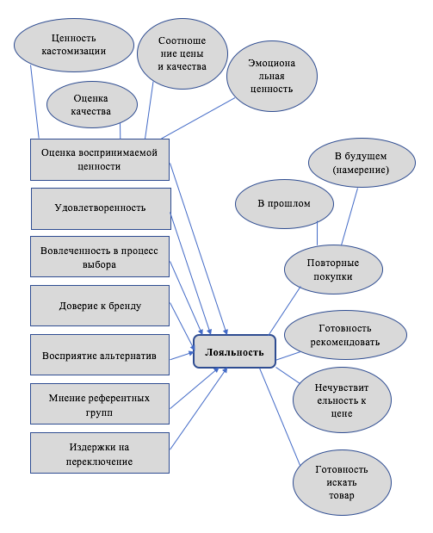
Рис. 3 Модель факторов формирования лояльности покупателей брендам детского питания
Выводы
Анализ вторичных данных по рынку детского питания и поведения покупателей на данном рынке и анализ проведенных глубинных интервью позволяет говорить о том, что тренды на российском рынке детского питания, характерны и для рынка Санкт-Петербурга. В связи с достаточно серьезным ростом цен многие потребители предпочитают приобретать наиболее доступные бренды детского питания. Емкость рынка детского питания в Санкт-Петербурге продолжит расти в стоимостных выражениях, однако с меньшими темпами роста, чем ранее. Также прогнозируется дальнейшее повышение цен в связи с планируемым отказом от государственного регулирования торговых наценок на детское питание, что может повлечь за собой более сильный рост интереса потребителей к наименее дорогим брендам и промо-предложениям на детское питание.
Модель формирования факторов лояльности покупателей брендам детского питания, которая была адаптирована к рынку детского питания в Санкт-Петербурге, позволит выяснить какие факторы и с какой силой оказывают влияние на лояльность покупателей на данном рынке. В данную модель введены переменные, которые отражают особенности покупателей на данном рынке. Для того, чтобы рассчитать выработанную модель и на основе ее анализа выработать рекомендации производителям детского питания, необходимо провести эмпирическое исследование.

Глава 3. АНАЛИЗ ЛОЯЛЬНОСТИ ПОКУПАТЕЛЕЙ ДЕТСКОГО ПИТАНИЯ НА РЫНКЕ САНКТ-ПЕТЕРБУРГА
Третья глава данной работы включает в себя вторую стадию исследования, то есть описательную часть, а также разработку рекомендаций компаниям, производящим детское питания, на базе тех данных, которые получены после завершения описательной и поисковой стадии исследования.
В этой главе описаны гипотезы исследования, которые затем проверены эмпирически по полученным с помощью формализованного опроса первичным данным.
Также в третьей главе отражены выработанные практические рекомендации компаниям-производителям детского питания и компаниям, реализующим свою продукцию в г. Санкт-Петербурге. Рекомендации основаны на комплексном анализе первичных и вторичных данных, и направлены на понимание компаниями принципов формирования лояльности покупателей и способов влияние на факторы, формирующие ее.

3.1 Обоснование методологии и инструментария исследования.
Так как практическая цель данной выпускной квалификационной работы состоит в выработке рекомендаций для тех компаний, которые производят или продукты детского питания в г. Санкт-Петербурге, относительно возможностей управления лояльностью покупателей детского питания, мною было проведено эмпирическое исследование относительно факторов лояльности покупателей на данном рынке.
Цель проведения эмпирического исследования состояла в том, чтобы выявить общие черты покупательского поведения при покупке и потреблении детского питания в настоящее время и определить, какие причины влияют на приверженность покупателей определенным маркам детского питания, а также определить, делятся ли покупатели на какие-либо группы в зависимости от факторов, формирующих их лояльность к определенным брендам и в зависимости от различных личностных факторов.
При написании данной работы с целью детального изучения лояльности покупателей детского питания были использованы такие методы сбора информации как кабинетное исследование, качественный метод – проведение глубинных интервью, количественный метод – проведение формализованного опроса.
Кабинетное исследование, а именно сбор, систематизация и анализ существующей вторичной информации, было направлено на то, чтобы получить более полное представление об исследуемой отрасли, о поведении покупателей на рынке детского питания и лояльности покупателей брендам производителей детского питания, их мотивации приобретать детское питание определенных брендов и о том, как фирмы-производители влияют на их мотивацию. Источниками используемых на данном этапе данных послужили средства массовой информации, данные Euromonitor, записи в блогах и на форумах для родителей, а также данные проведенных ранее маркетинговых исследований.
Следующим этапом исследования стало проведение глубинных интервью. Вопросы гайда для их проведения (Приложение 4) были сформированы на основе проведенного ранее анализа вторичной информации. Формат глубинного интервью подразумевает то, что порядок вопросов не является строгим, а может изменяться в зависимости от того, как развивается беседа с интервьюируемым. Данный этап нацелен на более глубокое изучение покупательского поведения и лояльности покупателей на исследуемом рынке и более детального выяснения причин различных черт поведения и факторов, которые могут оказать положительное или отрицательное влияние на формирование лояльности покупателя определенным брендам продукции. Для проведения интервью были выбраны 8 респондентов разного возраста, уровня дохода и рода занятий. У каждого респондента в настоящее время есть один или несколько детей от 0 до 3 лет, и все респонденты совершали прежде покупки детского питания.
Последний этап исследования – проведение формализованного опроса, нацелен на выявление общих черт и закономерностей в формировании лояльности покупателей на рынке детского питания. Вопросы для опросного листа были составлены на основе предположений о существовании зависимостей между некоторыми переменными, выясненными после проведения глубинных интервью и анализа вторичных данных, а также на основе построенной модели формирования факторов лояльности покупателей детского питания. Опрос проводится онлайн и состоит из 20 вопросов (Приложение 5). Анкета разделена на 3 блока: первый блок содержит вопросы относительно причин потребления и общих предпочтений, а также вопросы, касающиеся частоты и места покупок детского питания в настоящее время, второй блок состоит из вопросов, которые позволяют выяснить насколько лояльны покупатели брендам, которые они приобретают, а также собрать информацию относительно характеристик и мнений покупателей, которые как раз формируют лояльность брендам. Заключительный блок содержит в себе вопросы, направленные на получение персональной информации о респондентах, необходимой для дальнейшего анализа и выявления общего в поведении конкретных групп покупателей.
Разработка анкеты для проведения исследования
Для того, чтобы разработать анкету и проверить выдвинутые на основе предварительного анализа данных предположения и гипотезы были найдены разработанные и проведённые ранее исследования лояльности потребителей на рынках различной продукции и была проанализирована методология, примененная в данных работах, и способы сбора и анализа собранных данных.
На основе найденных исследования и данных, которые были собраны в рамках поискового этапа исследования, была разработана анкета для проведения количественного исследования.
Анкета, использованная для сбора первичных данных о формировании лояльности покупателей детского питания, представлена в Приложении 5.
Шкалы
В данной анкете были применены 3 из 4 основных видов шкал, используемых в маркетинговых исследованиях.
- Номинальная шкала представляет собой шкалу наименований. Она позволяет вычислить частоту выбора определенного варианта из доступных. Этот вид шкалы используется в исследовании, например, в вопросе о том, в каких магазинах покупатели предпочитают приобретать продукты детского питания.
- Порядковая шкала представляет собой ранговую шкалу, которая показывает присвоенные объектам значения, которые обозначают степень, в которой объект соответствует тем или иным характеристикам. Данная шкала не отражает расстояние между доступными для выбора альтернативами. Данный вид шкалы используется в вопросе об уровне финансовой обеспеченности респондентов.
- Интервальная шкала является шкалой, в которой отражены равные интервальные промежутки между значениями параметров, которые измеряются. Данная шкала дает возможность для сравнения расхождений между изучаемыми объектами. Эта шкала используется в проводимом исследовании, например, для выявления степени важности мнений референтных групп для покупателей детского питания.
Техники шкалирования
В разработанной анкете основной техникой шкалирования выступил несравнительный метод, а именно детализированная рейтинговая шкала Лайкерта. Данная шкала является широко распространенной, респонденты отвечают на вопросы, выражая уровень своего согласия или несогласия с предложенными им утверждениями о характеристиках объекта. Чаще всего используется пять значений возможных ответов от абсолютного отсутствия согласия до полного согласия, нейтральным вариантом ответа является «затрудняюсь ответить». Чтобы провести анализ, к каждому значению прикрепляется числовой результат, варьирующийся от -2 до +2.
Данная шкала является простой как в составлении ее исследователем, так и в заполнении ответов на вопросы с данной шкалой респондентами. Однако недочетом данной шкалы выступает то, что в отличие от остальных детализированных рейтинговых шкал респондент должен читать и тщательно анализировать каждое высказывание, тем самым дольше заполняя анкету.
Шкала Лайкерта была взята за основу для измерения переменных входящих в исследуемую модель, так как в ранее проведенных исследованиях, описанных в предыдущей главе авторы неоднократно использовали данную шкалу для выявления отношения потребителей к различным характеристикам.
Виды вопросов
- Закрытые вопросы представляют собой вопросы, в которые респонденту предлагается набор альтернатив для выбора. Закрытые вопросы могут быть вопросами с множественным выбором, дихотомическими или шкалами.
- Открытые вопросы представляют собой вопросы, на которые респондент может отвечать свободно, и позволяют им открыто выразить свое мнение. Однако анализ ответов на вопросы данного типа затруднен, поскольку является высоко затратным по времени и дорогим, поскольку процедуры кодирования ответов для дальнейшего анализа являются достаточно сложными.
В соответствии с выбранной методологией исследования в анкете были применены только закрытые вопросы, что облегчает заполнение анкеты для респондентов, а также позволяет анализировать собранные данные с помощью программного обеспечения IBM SPSS Statistics.
Тестирование анкеты
Для того, чтобы избежать ошибок респондентов в заполнении анкеты из-за непонимания каких-либо вопросов или ошибок, допущенных при создании вопросов, было проведено пилотное тестирование анкеты с помощью 6 покупателей детского питания из изучаемой генеральной совокупности. Покупателям была выдана анкета и было предложено во время ее заполнения отметить те вопросы, которые вызвали недопонимание, или же те вопросы, которые можно было бы по-другому сформулировать. После получения обратной связи от покупателя и выяснения причин возникновения трудностей в анкету вносились правки, и исправленный вариант был отдан следующему респонденту. Так, с последовательно вносимыми правками, анкета была заполнена 6 представителями генеральной совокупности, и в результате был утвержден окончательный вариант анкеты.

3.2 Построение выборки для проведения формализованного опроса
Для того, чтобы построить выборку для проведения исследования, были использованы стадии построения выборки, описанные в учебнике Малхотры и Вилкса по проведению маркетинговых исследований.
- Определение изучаемой совокупности.
Изучаемая совокупность представляет собой ту совокупность объектов, которые несут в себе информацию, необходимую исследователю для того, чтобы сделать выводы при проведении исследования.
Детское питание относится к товарам повседневного спроса, однако покупаются не всеми группами населения по возрасту. Покупателями данных товаров чаще всего являются родители детей от 0 до 3 лет, а анализом представленных на рынке альтернатив и непосредственным выбором товаров занимаются матери таких детей. Необходимо отметить, что мужчины занимаются выбором продуктов детского питания лишь в единичных случаях, поэтому рассматривать их в данном исследовании нецелесообразно.
Таким образом, необходимо выделить группы населения, не представляющие интереса при исследовании факторов формирования лояльности брендам. Нижней границей возрастных ограничений, предъявляемых к респондентам, послужит возраст 15 лет, так как с этого возраста есть данные о рождаемости детей по городу Санкт-Петербургу. Необходимо также установить верхнюю возрастную границу, поскольку женщины рожают детей лишь до определенного возраста.
По данным Демоскопа в г. Санкт-Петербурге детей рожают женщины в возрасте от 15 до 54 лет. Однако по представленным данным можно увидеть, что, начиная с 45 лет, очень малое количество женщин рожает детей, и если сопоставить число рождений детей на 1000 женщин в возрасте 45-54 лет с общим количеством детей, рождающихся на 1000 женщин всех возрастов, то менее 1% рожденных детей будет приходиться на женщин старше 45 лет. Учитывая этот факт, можно сказать, что группа женщин старше 45 лет не представляет интерес при проведении данного исследования.
Таким образом, объектами изучаемой совокупности для данного исследования будут являться женщины от 15 до 44 лет. Единицами выборки также будут женщины от 15 до 44 лет. Географическими границами изучаемой совокупности являются границы города Санкт-Петербурга, а временными границами – период с 04.05.2017 по 14.05.2017.
- Определение основы выборки.
Основой выборочного наблюдения является «отображение элементов, из которых состоит изучаемая совокупность».
Чтобы обеспечить выборку из жительниц г. Санкт-Петербурга старше 15 лет, которые имеют детей в возрасте от 0 до 3 лет и приобретают готовое детское питание, в анкете используются вопросы-фильтры: вопрос о наличии детей от 0 до 3 лет (вопрос №1 в анкете, см. Приложение 5), вопрос о том, приобретается ли детское питание (вопрос №2 в анкете, см. Приложение 5), вопрос о том, в каком городе проживает респондент (вопрос №13 в анкете, см. Приложение 5), а также вопросы о возрасте (вопрос №14 в анкете, см. Приложение 5) и поле респондента (вопрос №15 в анкете, см. Приложение 5).
Родители детей могут получить доступ к проводимому опросу по ссылке: https://goo.gl/forms/cFUg0Axy0PT6ezDi1, которая распространяется в тематических сообществах в социальной сети ВКонтакте (Мамочки Купчино, Парнас Сити Дети, Родители и педагоги! Наши дети, Я – Мама, Православная мама), а также на форуме Littleone для мам г. Санкт-Петербурга.
- Определение методов проведения отбора элементов выборки.
В выполняемом исследовании применяется детерминированный метод выборки, а именно квотная бесповторная выборка.
В данном исследовании целесообразно составить квоты таким образом, чтобы структура выборки согласовывалась со структурой изучаемой генеральной совокупности. Для создания квот в данном случае применяется разделение респондентов по возрастным группам. По данным Демоскопа за 2013-2015 годы в рассматриваемых возрастных группах на 1000 женщин появилось следующее количество детей (см. Таблицу 10).
Таблица 11 Численность родившихся детей на 1000 женщин по возрастным группам
Год | Родившиеся живыми на 1000 женщин в возрасте, лет
 | 15-19 | 20-24 | 25-29 | 30-34 | 35-39 | 40-44
2013 | 11,9 | 50,4 | 102,9 | 83,5 | 42,2 | 9
2014 | 11,8 | 49,2 | 102,4 | 89,2 | 45,5 | 10,2
2015 | 11,3 | 51,1 | 106,4 | 94,4 | 47,9 | 11,3
2013-2015 | 11,7 | 50,2 | 103,9 | 89,0 | 45,2 | 10,2
Так как численность родившихся детей в возрастных группах от 15 до 19 лет и от 40 до 44 лет слишком мала по отношению к численности родившихся у женщин из других возрастных групп, представляется необходимым для возможности дальнейшего проведения анализа полученных данных объединить данные группы с ближайшими к ним группами, то есть создать группу от 15 до 24 лет и от 35 до 44 лет.
Таким образом, исследуемые возрастные группы составляют следующий процент рассматриваемой совокупности (см. Таблицу 11).
Таблица 12 Распределение числа рожениц г. Санкт-Петербурга по возрасту, %
Возраст | Доля от общего числа рожениц
15-24 | 20%
25-29 | 34%
30-34 | 30%
35-44 | 19%

С помощью рассчитанной выше структуры выборки после определения объема выборки определяется необходимая численность квот.
- Определение объема выборки.
Данное исследование является исследованием, проводимым для решения определенных проблем компаний. Галицкий в своей работе «Маркетинговые исследования» для данного вида исследований обозначил нижнюю границу в 200 респондентов. В том же источнике автор определил характерный объем выборки диапазоном от 300 до 500 участников исследования. Дж. Аакер установил диапазон от 200 до 500 респондентов для исследования, которое проводится в границах региона (как данное исследование, географическими границами которого является г. Санкт-Петербург) и состоит из малого числа субгрупп для исследования. Следовательно, для данного исследования объем выборки должен составлять от 200 до 500 единиц.
Чтобы рассчитать более определенно необходимый объем выборки, можно воспользоваться методом его расчета с помощью величины изучаемой совокупности, предела ошибки и уровня значимости. На 1 января 2017 года население г. Санкт-Петербурга насчитывает 5281579 человек. По данным за 2014 и 2015 годы численность женского населения из общей численности населения составляла 54,6%. Из этого следует, что численность женщин на 1 января 2017 года составляла примерно 2883742 человека. Из данного числа женщин, проживающих в Санкт-Петербурге, в рамках данного исследования для меня представляют интерес только женщины от 15 до 44 лет. По данным Петростата (см. Приложение 7), численность групп данных возрастов составляла 41% от общего числа женского населения города. Таким образом, доля населения женского пола от 15 лет составляет 1175990 человек. Для данного объема генеральной совокупности при нормальном распределении при 5-процентном предел ошибки и уровне значимости равном 95%, размер выборки должен составлять 385 респондентов, что вписывается в обозначенные выше диапазоны количества респондентов.
Учитывая обозначенный выше размер выборки и размер квот, можно составить таблицу, которая показывает необходимое распределение респондентов по возрасту (см. Таблицу 10)
Таблица 13 Необходимая структура выборки с учетом квот
Возраст | Женщины, чел.
15-24 | 77
25-29 | 132
30-34 | 117
35-44 | 73

В результате сбора данных было получено 386 ответов респондентов на анкету. Была произведена проверка ответов по вопросам-фильтрам на соответствие требованиям данного исследования. В результате проверки были удалены анкеты респондентов, которые не подходили хотя бы по одному критерию. Объем полученной выборки составил 364 респондента. В Таблице 14 отражена итоговая структура полученной выборки.
Таблица 14 Итоговая структура выборки
Возраст | Женщины, чел.
15-24 | 56
25-29 | 111
30-34 | 130
35-44 | 67

3.3 Выводы по обработке полученных данных
Полученные данные формализованного опроса анализируются с помощью использования пакета программного обеспечения IBM SPSS Statistics 24.0. В Приложениях 8-10 прикреплена описательная статистика по переменным, которые использовались в данном исследовании.
Для статистической проверки заявленных гипотез исследования и количественного расчета модели факторов формирования лояльности покупателей детского питания используется линейная регрессионная модель (linear regression model).
В проверке гипотез и расчете модели задействованы следующие переменные: Age Group, Age Group of child, Occupation, Loyalty, PerceivedValue, Involvement, Satisfaction, Trust, SwitchingCosts, AlternAttract, ReferentGrOpinion. Подготовка данных к проведению исследования в SPSS Statistics (проверка надежности и валидности шкал используемых переменных) отражена в Приложениях 12 и 13. Коэффициент Альфа-Кронбах для каждой из проанализированных шкал составил более 0,7, то есть больше требуемого значения, что означает, что используемые шкалы надежны (см. Таблицу 15). После подготовки данных были сформированы новые переменные, объединяющие в себе составляющие их шкалы.
Таблица 15 Проверка надежности шкал регрессионной модели
Шкала | Коэффициент Кронбах-Альфа
Лояльность | 0,872
Воспринимаемая ценность | 0,823
Вовлеченность | 0,917
Удовлетворенность | 0,869
Доверие к бренду | 0,792
Издержки на переключение | 0,860
Привлекательность альтернатив | 0,706
Мнение референтных групп | 0,736

Выкладки по проверке выполнения допущений для проведения регрессионного анализа размещены в Приложении 14. Проверено отсутствие мультиколлинеарности, наличие гомоскедастичности, соответствие распределения остатков нормальному, отсутствие выбросов, линейность связи между зависимой и независимыми переменными.
При первой и второй попытке построения регрессии в выборке были выбросы, в итоге анализа выбросов были отфильтрованы 9 анкет, которые позже не учитывались при построении регрессии. Таким образом, выборка для построения регрессия составила 355 случаев. Остальные необходимые допущения были удовлетворены, графики, подтверждающие соответствие допущениям отражены в Приложении 14-В.
Регрессионная модель была построена с учетом контрольных переменных: типа занятости респондента, возрастной группы респондента и возрастной группы его ребенка. Данные переменные не имеют влияния на лояльность, что подтверждается тем, что p-value данных предикторов больше 0,05, а доля вариации Лояльности, которую они объясняют равна всего 0,005 (см. Приложение 15).
Регрессионная модель была построена иерархическим способом в 6 шагов. На первом шаге были добавлены контрольные переменные, на втором шаге – удовлетворенность, так как ее сила влияния на лояльность наиболее подтверждена предыдущими исследованиями и наиболее очевидна. На третьем шаге была добавлена воспринимаемая ценность, так как собственный покупательский опыт, который отражен в данной переменной, также имеет сильное влияние на формирование лояльности, о чем говорят данные предыдущих исследований, упомянутых в Главе 2. На четвертом шаге была добавлена такая переменная как доверие бренду, так как наличие доверия к компании позволяет покупателю рассчитывать на возможность долгосрочного сотрудничества с компанией и повышают эмоциональный аспект лояльности. На пятом шаге были добавлены переменные, отражающие восприятие альтернатив (товаров-заменителей) и издержек на переключение, так как по данным предыдущих исследований они имеют положительное влияние на лояльность, однако сила данного эффекта не так высока, как сила влияния предыдущих факторов. На шестом шаге были добавлены такие переменные как вовлеченность и учет мнений референтных групп. Данные переменные были добавлены в качестве последнего шага, поскольку предположения об их положительном влиянии на лояльность были выдвинуты, не основываясь на данных предыдущих исследований лояльности, и их влияние наименее очевидно.
Уравнение регрессии до расчета модели выглядит следующим образом (1):
Loyalty = b0 + 0,066 + b1 Satisf + b2 PerceivedValue + b3 Trust - b4 AlternAttract + b5 SwitchingCosts + + b6 Involvement + b7 RefGroupsOpinion + ɛ
(1)
В результате расчета регрессионной модели (см. Таблицу 16) было составлено уравнение регрессии для исследуемой модели формирования лояльности (2):
Loyalty = 0,066 + 0,33 Satisf** + 0,211 PerceivedValue** + 0,156 Trust** - 0,154 AlternAttract** + 0,192 SwitchingCosts** + 0,088 RefGroupsOpinion** + ɛ
(2)
**p-value < 0,01
Таблица 16 Регрессионная модель
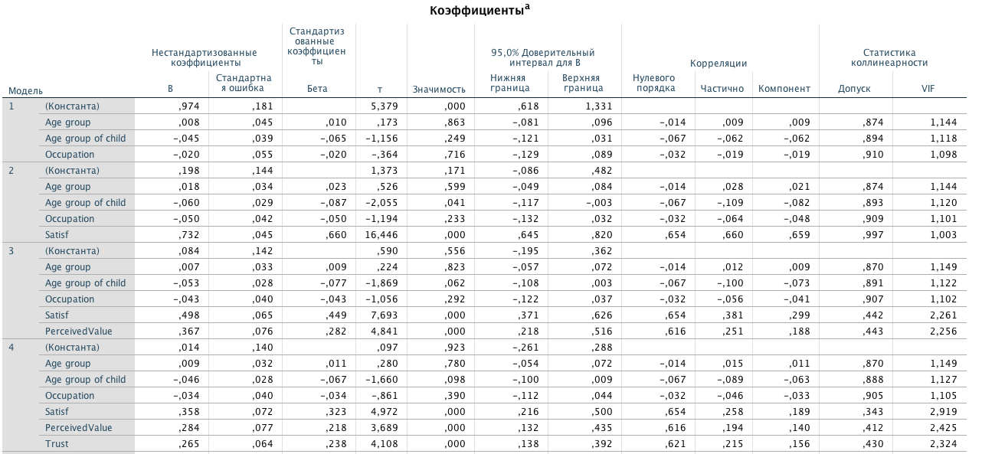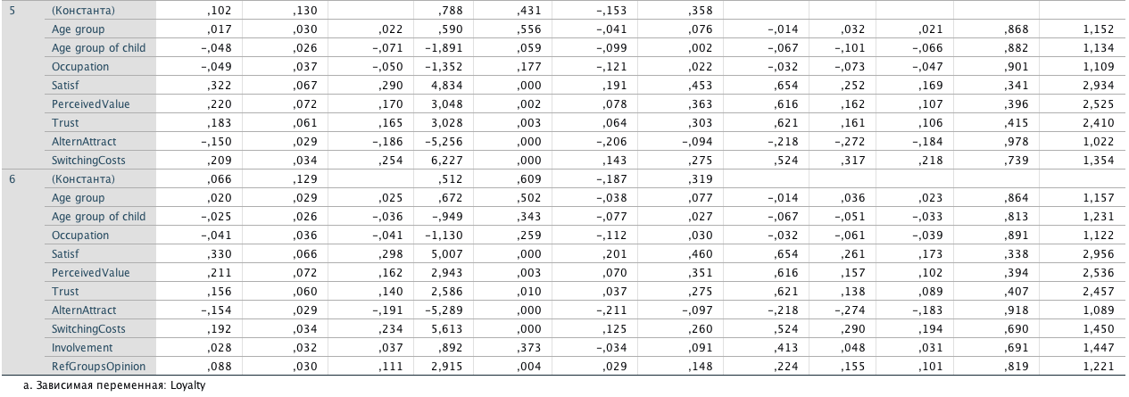
Результаты проведенного регрессионного анализа показывают, что независимые переменные такие как удовлетворенность, воспринимаемая ценность, доверие и издержки на переключение имеют прямую связь с зависимой переменной данной модели, то есть лояльностью (см. Приложение 15). Восприятие альтернатив как привлекательных имеет обратную связь с лояльностью бренду (см. Приложение 15). Таким образом, гипотезы данного исследования H1-H5 принимаются.
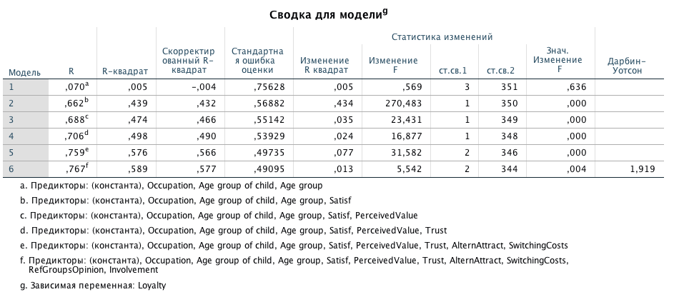
Рис. 4 Сводка для регрессионной модели
Значение скорректированного R-квадрата данной модели – 0,577 (см. Рис. 4). Данный результат дает основание говорить о том, что 57,7% вариации зависимой переменной – лояльности объясняется независимыми переменными.
Предположения 2, которое говорит о наличии положительного влияния важности мнения референтных групп при выборе детского питания на лояльность, принимается: p-value < 0,01, однако бета-коэффициент данной переменной составляет лишь 0,088, то есть слишком мал, соответственно, мнение референтных групп в процессе выбора товаров детского питания имеет слишком слабое влияние на формирование лояльности брендам. Предположение 1 о наличии положительного влияния вовлеченности при выборе детского питания на лояльность брендам отклоняется, так как переменная, характеризующая степень учета мнений референтных групп при выборе детского питания не оказывает влияния на лояльность покупателей, так как p-value > 0,05, а именно p-value = 0,373 (см. Приложение 15), что говорит об отсутствии связи между переменными.
Взяв во внимание то, что согласно описательной статистике 47,2% респондентов согласились с тем, что мнение врача оказывает влияние на них при выборе детского питания (см. Приложение 16), можно сделать Предположение 3 о том, что доля покупателей детского питания, которые уделили внимание советам врача больше среди более старших возрастных групп, поскольку более молодые мамы склонны проявлять большую самостоятельность при выборе детского питания. Чтобы проверить данное предположение, используется критерий хи-квадрат с таблицей сопряженности. По результатам проверки данного предположения (см. Приложение 17) видно, что советы врача относительно детского питания имеют значение для его покупателей вне зависимости от их возраста. Следовательно, Предположение 3 отклоняется.
Ограничения исследования и перспективы дальнейших исследований
Масштаб проведенного исследования достаточно велик, таким образом, можно считать, что полученные результаты можно распространить на всю изучаемую генеральную совокупность, а именно покупателей детского питания в Санкт-Петербурге: выборка данного исследования включает в себя 364 респондента, представляющих различные возрастные групп покупателей.
Однако существуют некоторые ограничения репрезентативности данной выборки. После анализа собранных анкет на соответствие необходимым условиям, за которые отвечали вопросы-фильтры в анкете, была удалена часть анкет, которые не удовлетворяли этим условиям. В связи с этим структура выборки по рассчитанным ранее квотам незначительно изменилась и самое сильное нарушение пропорции произошло в группе от 15 до 24 лет. Также в связи с очисткой анкет от неподходящих по заданным критериям число анкет сократилось на 5,6% и составило 364 анкеты. Однако данное уменьшение выборки не уменьшает уровень ее репрезентативности, поскольку согласно нескольким источникам, упомянутым ранее при построении выборки, необходимый объем выборки для данного исследования находится в интервале от 200 до 500.
Может оказывать негативное влияние на репрезентативность выборки выбранный способ ее построения, так как он детерминированный – квотная бесповторная выборка. Однако плюсом данного способа построения выборки является то, что он дает возможность отразить состав изучаемой совокупности.
Ограничением данного исследования также является то, что модель объясняет 57,7% вариации зависимой переменной, что означает, что еще 42% объясняется другими факторами, которые требуют дальнейшего выявления и изучения.
Перспективы дальнейших исследований заключаются в возможности дальнейшего анализа полученных данных, изучение их взаимовлияния и влияния дополнительных факторов на связи между независимыми переменными и зависимой.

3.4 Рекомендации производителям детского питания г. Санкт-Петербурга
В результате проведения данного исследования были получены данные, которые могут быть использованы практически, то есть применены для разработки рекомендаций для компаний, занимающихся производством детского питания и ритейлеров.
Компании-производители
Для формирования лояльности покупателей детского питания самым влиятельным фактором оказалась удовлетворенность, то есть положительный опыт предыдущего использования бренда, соответствие бренда ожиданиям покупателя. Таким образом, для производителей детского питания наиболее важным является полное понимание ожиданий покупателя и их дальнейшее удовлетворение. Однако ожидания покупателей могут вырабатываться самой компанией путем создания определенных ассоциаций с конкретным брендом. Так, бренд может делать акцент не только на легкости и быстроте кормления ребенка с помощью готового детского питания, но и на дополнительных ценностях, предоставляемых компанией, например, добавление на упаковки с детским питанием каких-либо наклеек, которые увлекут ребенка в процессе кормления и таким образом доставят удовольствие при использовании их родителям. Данный шаг также поможет поднять воспринимаемую ценность товара в глазах родителей, которая является одним из важнейших выявленных факторов формирования лояльности.
Так как одним из влиятельных факторов в рассмотренной модели является доверие к бренду, производителям необходимо делать акцент на том, что их детское питание безопасно для детей. Многие мамы обращают внимание на отсутствие крахмала и ГМО в детском питании, потому что считают это вредным для своих детей, однако многие производители детского питания не акцентируют внимание на натуральности и безопасности ингредиентов, входящих в состав продукта. Опрошенные мамы отметили, что доверие является ключевым фактором, который формирует их отношение к бренду. Доверие может быть сформировано также под воздействием референтных групп: так, опрошенные мамы отмечали, что мнение лечащего врача является достаточно авторитетным для них и они менее склонны менять ту марку детского питания, которую им посоветовал приобретать врач. Также компании могут формировать доверие потребителей с помощью установки камер на производстве и возможности посмотреть, как производятся продукты для детей на сайтах компании. Еще одной возможностью повышения доверия к бренду является приглашение блогеров на завод компании и освещение данного события в их блогах, что является в настоящее время довольно популярным среди производителей товаров FMCG-сектора. Также компании могут в своих блогах и на сайтах показывать, как выращиваются фрукты и овощи для их продукции и размещать отчеты о том, что они используют при их выращивании. А также акцентировать внимание на натуральности ингредиентов на упаковке.
Родители в настоящее время хотят быть уверены в том, что именно они дают своему ребенку, поэтому для повышения лояльности покупателей путем повышения доверия компании-производители могут использовать такой шаг, как отражение на упаковке товара и акцент в коммуникациях на то, какой процент составляют определенные ингредиенты в данном товаре. Красочное отражение структуры состава на упаковке также повысит отличаемость товара от альтернатив.
Привлекательность альтернатив, то есть товаров-заменителей для родителей, которые приобретают детское питание, оказывает негативное влияние на лояльность брендам. В результате исследования было выяснено, что многие родители воспринимают товары-заменители как схожие и склонны не исключать возможность переключения на другой бренд. Также опрошенные в глубинных интервью мамы отмечали, что некоторые бренды являются для них более привлекательными из-за того, что они произведены за рубежом, вследствие чего эмоциональная лояльность к приобретаемым им брендам отечественного производства не столь высока. Таким образом, компаниям, которые производят детское питание необходимо вырабатывать действия по повышению воспринимаемых отличий от конкурентов, а также искать способы донесения до мам того, что детское питание, сделанное в России, не отличается по качеству и безопасности от того, которое сделано за рубежом, таким образом, завоевывая эмоциональную лояльность брендам, а не только повторные покупки своих товаров.
Цена является важным фактором для смены марки и уменьшения лояльности бренду детского питания в настоящее время. Таким образом, компаниям-производителям необходимо поднимать ценность своих товаров для покупателей, чтобы покупатели воспринимали их товары как стоящие своих денег. Поднятию ценности в глазах покупателей может способствовать акцентирование внимания на преимуществах товара. Так как сильное влияние на лояльность покупателей оказывает доверие к бренду, потому что родители стремятся обезопасить своего ребенка от влияния каких-либо вредных факторов, компаниям целесообразно делать упор в коммуникациях на то, сколько лет компания уже занимается производством детского питания, а также привлекать к продвижению марок детского питания известных мамам публичных лиц, у которых есть маленькие дети и к которым мамы относятся с доверием. Так, известные мамы могут продвигать бренд детского питания в своих блогах в интернете, рассказывая о том, чем они кормят своих детей, а также организовывая обсуждения детского питания у себя на страницах. В рамках анализа было также выяснено, что на лояльность оказывает влияние, хоть и слабое, мнение референтных групп. Таким образом, компаниям необходимо прикладывать усилия, чтобы мнение референтных групп играло большую роль при выборе товаров и формировании лояльности брендам, поскольку влияние рекламы на лояльность в данной категории совсем ничтожно, а значит необходимо искать дополнительные точки соприкосновения с покупателями.
Также, так как цена играет важную роль при формировании отношения к брендам в настоящее время, компании-производители должны сосредоточить свое внимание на возможном избегании сильного роста цен, например, уменьшая незначительно объем упаковки, что сейчас является достаточно распространенной практикой в товарах повседневного спроса и помогает компаниям удержать потребителей.
Восприятие издержек на переключение также является важным фактором формирования лояльности. Те мамы, которые считают, что рискуют, переходя на другой бренд детского питания, и понесут временные издержки, пробуя новый бренд, склонны быть более лояльными к покупаемым им брендам. Таким образом, компаниям необходимо опять же акцентировать внимание на безопасности и на том, что покупатели избегают риска, приобретая именно их продукцию.
Ритейлеры детского питания
В рамках проведенного исследования было выявлено, что более 42% покупателей детского питания будут искать свой любимый бренд детского питания в другом магазине, если его не окажется в том месте, куда они пришли за покупкой. Таким образом, ритейлеры детского питания должны заранее прогнозировать объемы спроса на определенные марки детского питания, чтобы таким образом не потерять потребителей, которые покупают лишь свой любимый бренд детского питания.
Из-за значительного влияния скидочных предложений на покупки товаров детского питания в последнее время ритейлерам необходимо постоянно вести переговоры с производителями детского питания, чтобы вводить самые привлекательные скидочные предложения для клиентов своего магазина и в свою очередь завоевывать лояльность клиентов к своим торговым точкам. Также данные действия представляются необходимыми вследствие того, что произошел отток покупателей детского питания в канал специалистов, где цены выросли меньше, чем в остальных магазинах.

Заключение
В данной выпускной квалификационной работе проанализировано влияние факторов, которые формируют покупательскую лояльность брендам детского питания на рынке г. Санкт-Петербурга. Анализ характерных черт покупательского поведения и формирования отношения к брендам детского питания представил возможность определить те факторы, которые оказывают наиболее сильное влияние на лояльность покупателей.
В рамках первой стадии исследования была подготовлена концептуальная модель формирования лояльности брендам потребительских товаров, которая показывает закономерность влияния тех или иных факторов на лояльность. Данная модель ценна тем, что включает в себя как поведенческие, так и эмоциональные аспекты лояльности и рассматривает факторы, которые влияют на комплексную лояльность, что позволяет наиболее полно рассмотреть формирование лояльности потребителей и избежать неверной интерпретации поведения потребителей, которые лишь совершают повторные покупки товаров.
Анализ рынка, который был проведен в работе, показал, что рынок остается в целом устойчивым к кризису, так как от приобретения товаров детского питания родителям сложно отказаться, однако из-за серьезного роста цен все же произошло падение объемов продаж в некоторых категориях детского питания. Также ожидается замедление темпа роста емкости рынка в натуральном выражении почти в 2 раза по сравнению с показателями предыдущих лет. Однако в стоимостном выражении, согласно прогнозам, рынок продолжит расти, что связано с прогнозируемым дальнейшим ростом цен.
Поисковая стадия данного исследования, то есть анализ вторичных данных и проведение глубинных интервью с покупателями детского питания, дала возможность сделать вывод о том, что в настоящее время, несмотря на то, что во многих исследованиях говорится о том, что на детях потребители не склонны экономить, многие покупатели предпочитают искать более дешевую альтернативу из выбранного ими набора брендов, а также очень положительно относятся к скидочным предложениям различных брендов и могут сменить наиболее часто приобретаемые бренд детского питания на тот, на который распространяется скидка. Данный фактор как раз является барьером для создания завоевания лояльности покупателей, так как некоторые характеристики товара для покупателей могут отойти на второй план. Также было выявлено, что в настоящее время большая доля продаж приходится на российские бренды детского питания, что в свою очередь, как отмечают покупатели, опять же связано с тем, что они наиболее доступные по сравнению с товарами-заменителями зарубежных брендов. Еще одной особенностью поведения покупателей в условиях повышения цен стал отток покупателей в каналы-специалисты, так как в специализированных магазинах детских товаров уровень роста цен ниже, чем в остальных магазинах.
В результате анализа поведения покупателей на данном рынке разработанная ранее модель формирования лояльности была адаптирована под рынок детского питания Санкт-Петербурга. В модель на основе предыдущих исследований лояльности потребителей были введены конкретные переменные для каждого фактора. Адаптированная модель была использована на этапе проведения количественного исследования, целью которого являлся анализ влияния факторов на лояльность покупателей.
Выборка, использованная для проведения заключительной стадии исследования репрезентативна и отражает структура генеральной совокупности, что дает возможность генерализировать полученные данные на население Санкт-Петербурга.
При формировании модели исследования было выдвинуто 5 гипотез и 2 предположения о влиянии факторов на лояльность. Гипотезы о влиянии на лояльность таких факторов как удовлетворенность, доверие бренду, воспринимаемая ценность, издержки на переключение, восприятие альтернатив и издержек на переключение подтвердились. Предположение о влиянии на лояльность мнения референтных групп было принято. Предположение о влиянии вовлеченности в процесс выбора товаров данной категории на лояльность было отклонено.
На основании информации, полученной на поисковой стадии исследования и на стадии проведения количественного исследования, были выработаны практические рекомендации для компаний, которые производят детское питание и компаний-ритейлеров.
Таким образом, были выполнены заявленные в работе задачи и достигнута цель исследования.

Список использованной литературы
- Аакер, Д. Маркетинговые исследования / Д. Аакер, В. Кумар, Дж. Дэй. – 7-е изд. – СПб: Питер, 2004. – 848 с.
- Аакер, Д. Создание сильных брендов / Д. Аакер. – М.: Издательский дом Гребенникова, 2003. – 440 с.
- Алканова, О. Оценка восприятия брендов потребителем, производителем и инвестором: развитие представления о капитале бренда [Электронный ресурс] / О. Алканова, Д. Муравский, М. Смирнова // Вестник Санкт-Петербургского университета. – 2013. – Серия 8. Менеджмент. Выпуск № 3. – Режим доступа: http://cyberleninka.ru/article/n/otsenka-vospriyatiya-brendov-potrebitelem-proizvoditelem-i-investorom-razvitie-predstavleniya-o-kapitale-brenda-1 (дата обращения: 20.04.2017).
- Возрастные коэффициенты рождаемости по субъектам Российской Федерации, 1990-2015, все население, городское население, сельское население. [Электронный ресурс] // Демоскоп Weekly. Институт демографии Национального исследовательского университета "Высшая школа экономики". – Режим доступа: http://demoscope.ru/weekly/ssp/rus_reg_asfr.php?reg=14 (дата обращения: 21.04.2017).
- Гайнуллина, А. На детях в кризис экономят в последнюю очередь [Электронный ресурс] / А. Гайнуллина, Д. Бикмухаметова // ООО «Лента Ру». – 2015. – Режим доступа: https://lenta.ru/articles/2015/05/12/babadu/ (дата обращения: 20.04.2017).
- Галицкий, Е. Б. Маркетинговые исследования. Теория и практика / Е. Б. Галицкий, Е. Г. Галицкая. – 2-е изд. – М.: Юрайт, 2014. – 570 с.
- Демографическое развитие [Электронный ресурс] // Официальный сайт Администрации Санкт-Петербурга. – Режим доступа: http://gov.spb.ru/gov/otrasl/trud/demogr/ (дата обращения: 12.03.2017).
- Дуленкова, А. Питание наценят не по-детски [Электронный ресурс] / А. Дуленкова // Газета Коммерсантъ. – 2016. – № 240. – Режим доступа: http://www.kommersant.ru/doc/3181674 (дата обращения: 12.03.2017).
- Заборенко, А. Рынок детского питания по-прежнему зависим от зарубежного сырья [Электронный ресурс] / А. Заборенко // Общероссийский народный фронт. – 2016. – Режим доступа: http://onf.ru/2016/06/01/zaborenko-rynok-detskogo-pitaniya-po-prezhnemu-zavisim-ot-zarubezhnogo-syrya/ (дата обращения: 20.04.2017).
- Известный бренд детского питания «Фрутоняня» показал блогерам завод в Липецке [Электронный ресурс] // АО «Прогресс». – Режим доступа: http://progressfood.ru/press/news/izvestnyy-brend-detskogo-pitaniya-frutonyanya-pokazal-blogeram-zavod-v-lipetske (дата обращения: 20.04.2017)
- Как удержать клиентов: 10 стратегий. [Электронный ресурс] // Маркетиум. – Режим доступа: https://marketium.ru/kak-uderzhat-klientov/ (дата обращения: 20.04.2017)
- Котлер, Ф. Маркетинг Менеджмент / Ф. Котлер, К.Л. Келлер. – 12-е изд. – СПб.: Питер, 2007. – 816 с.
- Критерии выбора детского питания. [Электронный ресурс] // МамаДайка – торгово-информационно-развлекательный портал для мам. – Режим доступа: http://www.mamadaika.ru/article.php?article_id=12511 (дата обращения: 20.04.2017).
- Кузнецова, С.Н., Проблема качества детского питания в России. // Современные наукоемкие технологии. – 2014. – № 5-1. – Режим доступа: https://www.top-technologies.ru/ru/article/view?id=33868 (дата обращения: 20.04.2017).
- Ламбен, Ж.-Ж. Менеджмент, ориентированный на рынок: стратегический и операционный маркетинг. / Ж.-Ж. Ламбен. – СПб.: Питер, 2004. – 800 с.
- Любят дети, выбирают мамы: обсуждение брендов детского питания в рунете [Электронный ресурс] // Win2win Communications. – Режим доступа: http://www.win2win.ru/любят-дети-выбирают-мамы-обсуждение-б/ (дата обращения: 20.04.2017)
- Маркетинг и упаковка детских товаров "по-взрослому" (часть I) [Электронный ресурс] // Kidsoboz.ru. Все о детских товарах и игрушках. – Режим доступа: http://kidsoboz.ru/article/marketing_i_upakovka_detskih_tovarov_po_vzroslomu/ (дата обращения: 20.04.2017).
- О, малыш. Тенденции на мировом рынке детского питания и подгузников [Электронный ресурс] // Nielsen. – Режим доступа: http://www.nielsen.com/content/dam/nielsenglobal/eu/docs/pdf/9110_Global_Baby_Care_Report_Sep2.pdf (дата обращения: 10.05.2017)
- Переживут ли российские производители детского питания кризис? [Электронный ресурс] // Бабушкино лукошко. Режим доступа: http://www.blukoshko.ru/news/detail.php?ID=11174 (дата обращения: 20.04.2017).
- Предположительная численность населения Санкт-Петербурга и Ленинградской области до 2030 года [Электронный ресурс] // Федеральная служба государственной статистики. Режим доступа: http://petrostat.gks.ru/wps/wcm/connect/rosstat_ts/petrostat/resources/e150360044c291d4b000f520d5236cbc/%D0%9F%D1%80%D0%BE%D0%B3%D0%BD%D0%BE%D0%B7_2014_%D0%A1%D0%9F%D0%B1_%D0%9B%D0%9E.pdf (дата обращения: 12.03.2017).
- Санкт-Петербург [Электронный ресурс] // Федеральная служба государственной статистики. Режим доступа: http://petrostat.gks.ru/wps/wcm/connect/rosstat_ts/petrostat/resources/9e901880406832ceb618f7367ccd0f13/01dem_g.pdf (дата обращения: 12.03.2017).
- Старов, С.А. Лояльность бренду: классификация, методы оценки и программы формирования марочной приверженности. [Электронный ресурс] / С. А. Старов // Вестник СПбГУ. – 2007. – Серия 8, № 2. – Режим доступа: http://www.vestnikmanagement.spbu.ru/archive/pdf/335.pdf (дата обращения: 20.04.2017).
- Старов, С.А. Управление брендами / С.А. Старов. – СПб.: ВШМ, 2015. – 500 с.
- Тенденции в «детской» рознице [Электронный ресурс] // GfK Russia. – 2016. – Режим доступа: http://www.gfk.com/ru/insaity/report/tendencii-v-detskoi-roznice/ (дата обращения: 20.04.2017).
- Товары и продукты для детей. Что влияет на выбор родителей? [Электронный ресурс] // Retail.ru. – 2015. – Режим доступа: https://www.retail.ru/articles/91348/ (дата обращения: 20.04.2017)
- Умаров, М. PR в реальном времени: Тренды. Кейсы. Правила / М. Умаров. – М.: Альпина Паблишер, 2016. – 170 с.
- Цысарь, А. В. Лояльность покупателей: основные определения, методы измерения, способы управления [Электронный ресурс] / А. В. Цысарь // Маркетинг и маркетинговые исследования. – 2002. – № 5. С. 55-61. – Режим доступа: http://grebennikon.ru/article-ZKD4.html (дата обращения: 03.05.2017).
- Численность населения [Электронный ресурс] // Федеральная служба государственной статистики. – Режим доступа: http://petrostat.gks.ru/wps/wcm/connect/rosstat_ts/petrostat/resources/d1a49f804e3a2b55818ffdfd7f06bf82/nas_g.pdf (дата обращения: 03.05.2017).
- Численность населения Санкт-Петербурга по состоянию на 1 января 2017 года [Электронный ресурс] // Федеральная служба государственной статистики. – Режим доступа: http://petrostat.gks.ru/wps/wcm/connect/rosstat_ts/petrostat/resources/4e67d90040bd4afc874f87a3e1dde74c/СПб+числ+на+01.01.2017+по+МО.pdf (дата обращения: 03.05.2017).
- Aaker, D. Managing Brand Equity [Электронный ресурс] / D. A. Aaker. – N.Y.: Free Press, 1991. 299 p. Режим доступа: https://books.google.ru/books?id=r_TSY5sxnO8C&printsec=frontcover&hl=ru#v=onepage&q&f=false (дата обращения: 01.05.2017).
- Baby Food in Russia [Электронный ресурс] // Euromonitor International. – 2017. – Режим доступа: http://www.portal.euromonitor.com.ezproxy.gsom.spbu.ru:2048/portal/analysis/tab (дата обращения: 12.03.2017).
- Chaudhuri, A. The chain of effects from brand trust and brand affect to brand perfomance: the role of brand loyalty. [Электронный ресурс] / A. Chaudhuri, M. B. Holbrook // Journal of Marketing. – 2001. Vol. 65, Issue 2. – P. 81–94. – Режим доступа: https://www0.gsb.columbia.edu/mygsb/faculty/research/pubfiles/593/The_Chain_of_Effects.pdf (дата обращения: 02.05.2017).
- Chuah, H. What drives Gen Y loyalty? Understanding the mediated moderating roles of switching costs and alternative attractiveness in the value-satisfaction-loyalty chain [Электронный ресурс] Journal of retailing and consumer services. – 2017. – Vol. 36. – P. 124-136. – Режим доступа: http://proxy.library.spbu.ru:2055/science/article/pii/S0969698916302946 (дата обращения: 10.05.2017)
- Copeland, M. Relations of consumers’ buying habits to marketing methods. [Электронный ресурс] / M. Copeland // HBR. – 1923. – Режим доступа: http://docslide.net/documents/copeland-1923-hbr-article-56264ccdd4e25.html (дата обращения: 20.04.2017).
- Doney, P. M. An Examination of the Nature of Trust in Buyer-Seller Relationships. [Электронный ресурс] / P.M. Doney, J. P. Cannon // Journal of Marketing. – 1997. – Vol.61. – P. 35–51. Режим доступа: https://archive.ama.org/archive/ResourceLibrary/JournalofMarketing/Pages/1997/61/2/9705011685.aspx (дата обращения: 02.05.2017).
- Han, H. An extension of the four-stage loyalty model: the critical role of positive switching barriers [Электронный ресурс] / H. Han, S. Hyun // Journal of travel & tourism marketing. 2012. – Vol. 29, Issue 1. – P. 40-56. – Режим доступа: http://proxy.library.spbu.ru:2354/doi/full/10.1080/10548408.2012.638559 (дата обращения: 10.05.2017)
- Hofmeyr, J. Commitment-Led Marketing. [Электронный ресурс] / J. Hofmeyr, B. Rice. – John Wiley and Sons, 2003. – 303 p. – Режим доступа: https://books.google.ru/books?id=mwNLxn8-lZ8C&printsec=frontcover&hl=ru&source=gbs_atb#v=onepage&q=loyalty&f=false (дата обращения: 20.04.2017).
- Infant-feeding consumerism in the age of intensive mothering and risk society [Электронный ресурс] / S. Afflerback etc. // Journal of consumer culture. – 2013. Vol. 13, Issue 3. – P. 387-405. – Режим доступа: http://proxy.library.spbu.ru:2167/doi/10.1177/1469540513485271 (дата обращения: 20.04.2017).
- Jacoby, J. Brand Loyalty vs. Repeat Purchasing Behavior [Электронный ресурс] / J. Jacoby, D. Kyner // Journal of Marketing Research. – 1973. – Vol. 10, Issue 1. – P. 1-9. – Режим доступа: http://www.jstor.org/stable/3149402 (дата обращения: 20.04.2017).
- Jones M. The positive and negative effects of switching costs on relational outcomes. [Электронный ресурс] / M. Jones // Journal of service research. – 2007. – Режим доступа: http://journals.sagepub.com/doi/abs/10.1177/1094670507299382 (дата обращения: 02.05.2017).
- Kahneman, D. Fairness as a constraint on profit seeking: Entitlements in the market [Электронный ресурс] / D. Kahneman, J. Knetsch, R. Thaler // The American economic review. – 1986. – Vol. 76, Issue 4. – P. 728-741. – Режим доступа: https://www.princeton.edu/~kahneman/docs/Publications/Fairness_DK_JLK_RHT_1986.pdf (дата обращения: 20.04.2017).
- Kim, J. Antecedents of true brand loyalty [Электронный ресурс] / J. Kim, J. Morris, J. Swait // Journal of advertising. – 2008. – Vol. 37. Issue 2. – P. 99-117. – Режим доступа: http://proxy.library.spbu.ru:2354/doi/abs/10.2753/JOA0091-3367370208?src=recsys (дата обращения: 02.05.2017).
- Kuusik A. Affecting customer loyalty: do different factors have various influences in different loyalty levels? – Tartu University Press. – 2007. – Режим доступа: ftp://ftp.repec.org/opt/ReDIF/RePEc/mtk/febpdf/febawb58.pdf (дата обращения: 20.04.2017).
- Malhotra, A. Marketing research: an applied approach / N. A. Malhotra, D. F. Birks, P. Wills. – 4th ed. – Prentice Hall, 2012. – 1037 p.
- MarketLine Industry Profile Baby Food in Russia October 2016. [Электронный ресурс] // Marketline. – 2016. – Режим доступа: http://advantage.marketline.com.ezproxy.gsom.spbu.ru:2048/Product?ptype=Industries&pid=MLIP2125-0017 (дата обращения: 20.04.2017)
- Oliver, R. Whence Consumer Loyalty [Электронный ресурс] / R. Oliver // Journal of Marketing. – 1999. – Vol. 63. P. 33-44. – Режим доступа: http://www.jstor.org/stable/1252099?origin=JSTOR-pdf (дата обращения: 20.04.2017).
- Reichheld, F. The loyalty effect [Электронный ресурс] / F. Reichheld // Iowa State University College of Business. – 2000. – Режим доступа: http://www.bus.iastate.edu/kpalan/mkt504/reichheldetalautumn.pdf (дата обращения: 20.04.2017).
- Sample size calculator. [Электронный ресурс] // Raosoft. – Режим доступа: http://www.raosoft.com/samplesize.html (дата обращения: 03.05.2017).
- Stan, V. Customer Loyalty Development: The Role Of Switching Costs [Электронный ресурс] / V. Stan, F. Caemmerer, F. Cattan-Jallet // Journal of Applied Business Research. Vol. 29. – September 2013. – P. 1541-1554. – Режим доступа: https://www.researchgate.net/publication/286484036_Customer_Loyalty_Development_The_Role_Of_Switching_Costs (дата обращения: 02.05.2017).
- Yang, Z. Customer perceived value, satisfaction, and loyalty: The role of switching costs [Электронный ресурс] / Z. Yang, R. Peterson // Psychology & Marketing. – 2004. Vol. 21. №10. – P. 799-822. – Режим доступа: http://onlinelibrary.wiley.com/doi/10.1002/mar.20030/abstract (дата обращения: 02.05.2017).
- Ranaweera, C. The influence of satisfaction, trust, and switching barriers on customer retention in a continuous purchasing setting [Электронный ресурс] / C. Ranaweera, J. Prabhu // International Journal of Service Management, Vol. 14, Issue 4. – P. 374–395. – Режим доступа: http://proxy.library.spbu.ru:2155/doi/full/10.1108/09564230310489231 (дата обращения: 02.05.2017).

Приложения

Приложение 1. Динамика цен и объемов продаж товаров для детей за 2015-2016 гг.
Таблица 17 Данные потребительской панели GfK по товарам первой необходимости для детей, 2015-2016 гг.
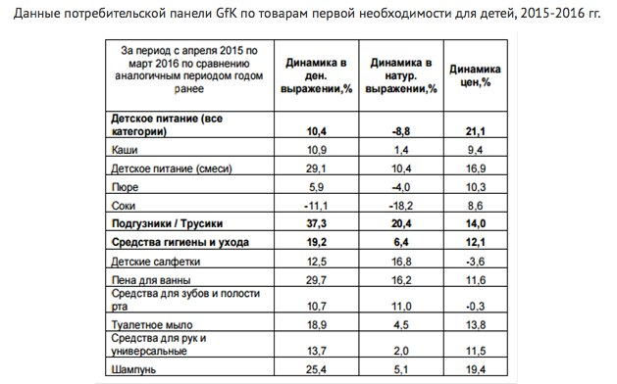

Приложение 2. Распределение объемов продаж детского питания по категориям
Таблица 18 Доля продуктов прикорма и заменителей молока в стоимостном выражении, %
Категория | 2015 | % от категории детского питания, 2015 | 2016 | % от категории детского питания, 2016
Сухое детское питание | 9253,89 | - | 10128,41 | -
Готовое детское питание | 122448,55 | - | 142798,53 | -
Прочее детское питание | 51339,86 | - | 55717,52 | -
Прикорм (всего) | 183042,3 | 83% | - | 83%
Заменители грудного молока | 38570,74 | 17% | - | 17%
ВСЕГО Детское питание | 221613,04 | - | 252197,54 | -

Приложение 3. Прогноз объема рынка детского питания в России
Таблица 19 Прогноз объема рынка детского питания в России на 2016-2020 гг., млн. учетных единиц
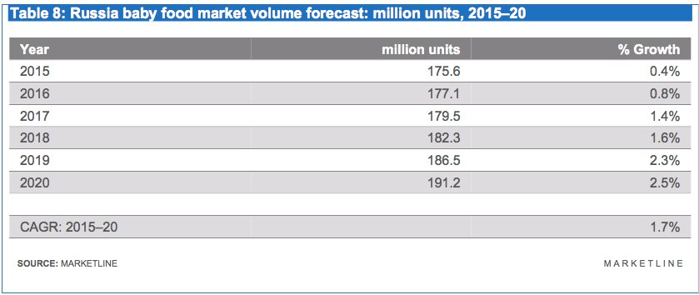

Приложение 4. Гайд для проведения глубинного интервью
- Каков возраст вашего ребенка/детей? Покупаете ли вы детское питание?
- Как часто даёте ребёнку/детям детское питание? Готовите ли сами "заменители" детского питания (пюрированные смеси)?
- Какое детское питание покупаете? Каши, пюре овощные, мясные, фруктовые, печенье, творожки...?
- Какой бренд детского питания покупаете чаще всего? Если разные в разных категориях (пюре/печенье/молочные продукты), назовите какие в каких категориях?
- Рекомендуете ли вы любимый бренд детского питания своим друзьям?
- Как выбирали детское питание первый раз, когда только начинали вводить прикорм? (Можно подсказать: по советам из статей/по рекомендациям врачей/подруг/просто выбирали в магазине) После первой покупки продолжили ли покупать этот же бренд?
- Искали ли вы информацию про детское питание и конкретные бренды, отзывы о них в интернете? Как относитесь к отзывам в группах в социальных сетях и на форумах для родителей? Насколько активно читаете или читали раньше?
- Что для вас важнее всего в детском питании? Состав/100% экологически чистые ингредиенты/цена/вкус/состав микроэлементов?
- По каким критериям оцениваете качество детского питания? Что может побудить вас перестать покупать определённый бренд?
- Если вы постоянно покупаете один бренд детского питания, то почему? Что больше всего нравится в нем? Почему не пробуете другие?
- Как вы оцениваете соотношение цена/качество покупаемого вами бренда?
- Продолжите ли вы покупать тот же бренд детского питания, если цена на него возрастет на 10 процентов? А на 20%? Сколько вы готовы доплачивать за любимый бренд?
- Если приобретаете разные бренды, почему переключаетесь между брендами? Например, хочется дать попробовать ребёнку новые вкусы или что-то еще?
- Если вашего привычного бренда детского питания не будет в магазине, пойдёте ли вы в другой магазин именно за ним или купите что-то другое (при условии, что, например, дома у вас ещё есть небольшой запас питания на день-два)?
- Насколько высокую степень важности имеет для вас цена при покупке?
- Стали ли экономить в последнее время или покупаете то, что раньше?
- Доверяете ли российским брендам детского питания? Если нет, почему?
- Сколько раз в месяц примерно покупаете детское питание и в каких количествах?
Большое спасибо за то, что приняли участие в исследовании и ответили на все вопросы. Если у вас есть какие-то вопросы или вы хотите что-то добавить, я буду рада выслушать вас.

Приложение 5. Анкета для формализованного опроса
Здравствуйте!
Данный опрос проводится для исследования лояльности покупателей детского питания. Уделите, пожалуйста, 10 минут своего времени и ответьте на вопросы анкеты. Ваш ответ очень поможет мне в исследовании и написании дипломной работы!
Данная анкета полностью анонимна. Все собранные данные используются в обобщенном виде, только мной и только для данного исследования. В категорию товаров детского питания входят мясные, овощные и фруктовые пюре, детские молочные продукты, детские каши, детское печенье, а также детские соки. (В рамках данного исследования молочные смеси НЕ включены в эту категорию).

Раздел 1. Покупки детского питания
При прохождении опроса с мобильного телефона, пожалуйста, поверните экран в горизонтальное положение для удобства заполнения ответов на некоторые вопросы. Спасибо!
- Есть ли у вас дети в возрасте от 0 до 3 лет?
- да
- нет
- Приобретали ли вы за последние полгода детское питание?
- да
- нет
- По каким причинам вы покупаете детское питание? (вы можете выбрать несколько вариантов ответа)
- В детском питании содержатся все вещества, необходимые для гармоничного развития моего ребенка
- Покупка готового детского питания позволяет экономить время
- Вкус детского питания нравится моему ребенку
- Готовое детское питание позволяет разнообразить рацион ребенка

- Отметьте, пожалуйста, бренд детского питания, который вы покупаете чаще всего (ваш любимый бренд).
Если у Вас несколько любимых брендов в разных категориях детского питания (пюре, каши и т.д.), отметьте, пожалуйста, любимый бренд из той категории детского питания, которую Вы приобретаете чаще всего.
- Бабушкино лукошко
- Gerber
- Heinz
- Hipp
- Nestle
- Nutricia
- Semper
- Агуша
- Фрутоняня
- Baby Sitter
- Bebi
- Friesland
- Humana
- Myllyn Paras
- Тёма
- Малютка
- Спелёнок
- Сады придонья
- Сами с усами
- Другая марка ____________

- В каких местах торговли Вы покупаете детское питание?
- Гипермаркеты (О’кей, Лента, Карусель, К-Руока, Prisma, Ашан, Metro, SPAR)
- Супермаркеты (Перекрёсток, Реалъ, SPAR, SPAR-express, О’кей-Экспресс, ИдеЯ)
- Супермаркеты премиум-класса (Лайм, Лэнд, Азбука Вкуса, Мармезан, Super Babylon, Глобус Гурмэ, Стокманн)
- Дискаунтеры (Пятёрочка, Дикси, 7Я семьЯ, Магнит, Полушка, Верный, Семишагофф, Нетто и т.д.)
- Магазины детских-товаров (Детский мир, Здоровый малыш и т.д.)
- Аптеки
- Интернет-магазины
- Как часто вы покупаете детское питание?
- Каждый день
- 2-3 раза в неделю
- Раз в неделю
- 2-3 раза в месяц и реже
- Укажите степень Вашего согласия с представленным ниже утверждением.
 | Совсем не согласна | Скорее не согласна | Затрудняюсь ответить | Скорее согласна | Полностью согласна
Чаще всего я стараюсь покупать детское питание в больших объемах (на неделю и более)

- Укажите, пожалуйста, насколько сильно на Вас повлияли следующие источники информации о детском питании при его выборе.
 | Не оказывает влияние | Оказывает слабое влияние | Ни слабое, ни сильное влияние | Оказывает сильное влияние | Оказывает очень сильное влияние
Информация на упаковке
Советы врачей
Советы друзей/знакомых/родственников
Отзывы людей в социальных сетях и интернете
Реклама в СМИ

- Ранжируйте, пожалуйста, следующие критерии при выборе детского питания по степени важности для Вас (от наиболее важного к наименее важному):
- Цена
- Состав (отсутствие ГМО, сахара, соли, крахмала и т.д.)
- Содержание необходимых для ребенка витаминов и микроэлементов
- Популярность бренда
- Место изготовления
- Удобство упаковки
- Отсутствие у данного бренда рекламы молочных смесей, экологичность упаковки и производства (философия бренда)
- Укажите степень важности для вас следующих критериев при оценке бренда детского питания.
 | Совсем не важно | Скорее не важно | Ни важно, ни неважно | Скорее важно | Очень важно
Интерактивный сайт с возможностью получения полной информации по выбору детского питания
Проведение различных акций (розыгрыши призов, организация промо-акций в магазинах)
Проведение компанией мероприятий для родителей и детей

Раздел 2. Покупки любимого бренда детского питания
Теперь ответьте, пожалуйста, на вопросы, касающиеся покупок именно наиболее часто приобретаемого Вами бренда детского питания, который вы отметили в 4 вопросе (в вопросах он кратко назван "любимым" брендом).
При прохождении опроса с мобильного телефона, пожалуйста, поверните экран в горизонтальное положение для удобства заполнения ответов на некоторые вопросы. Спасибо!
- Укажите, пожалуйста, степень Вашего согласия с представленными утверждениями.
 | Совсем не согласна | Скорее не согласна | Затрудняюсь ответить | Скорее согласна | Полностью согласна
Я чаще всего приобретаю детское питание любимого бренда
Я намерена приобретать детское питание любимого бренда в будущем
Когда я иду в магазин за детским питанием, я хочу приобрести продукцию своего любимого бренда
Если у меня попросят совета относительно детского питания, я порекомендую свой любимый бренд
Я буду рекомендовать любимый бренд детского питания другим друзьям и знакомым
Даже если на продукцию других брендов будут скидки, я куплю свой любимый бренд
Если я приду в магазин купить свой любимый бренд детского питания, а его не будет в наличии, я постараюсь найти продукцию любимого бренда в другом магазине

- Укажите, пожалуйста, степень Вашего согласия с представленными утверждениями.
 | Совсем не согласна | Скорее не согласна | Затрудняюсь ответить | Скорее согласна | Полностью согласна
Качество детского питания моего любимого бренда превосходное
У моего ребенка не бывает проблем со здоровьем, связанных с детским питание моего любимого бренда
Состав детского питания моего любимого бренда отличный
Я удовлетворена соотношением цена/качество любимого бренда
Детское питание данного бренда стоит своих денег
Использование данного бренда приносит мне радость удовольствие
Я покупаю продукцию любимого бренда, потому что мне нравится философия компании (поддержка натурального родительства. отсутствие рекламы молочных смесей, размещение полезных материалов на сайте и в группах компании и т.д.)
Данный бренд предлагает мне тот ассортимент продукции, в котором я нуждаюсь
Данный бренд предлагает мне ту продукцию, которую сложно найти у другого бренда
Выбор продуктов данной категории важен для меня
Я уделяю (уделяла) много времени выбору продуктов детского питания
Я довольна своим любимым брендом детского питания
Мой любимый бренд детского питания всегда соответствует моим ожиданиям
Я удовлетворена опытом использования моего любимого бренда детского питания
Я доверяю любимому бренду детского питания
Продукция этого бренда соответствует тому, что обещает компания
Я покупаю продукцию любимого бренда, потому что уверена в ее полезности и отсутствии вредных ингредиентов
Переключение на другой бренд детского питания потребует много времени (для изучения качества, проверки, подойдет ли другое питание ребенку и т.д.)
Когда я покупаю детское питание, я чувствую, что безопаснее купить тот бренд, который мне уже знаком
Я покупаю детское питание определенного бренда, чтобы не рисковать здоровьем ребенка
Если мне надо будет поменять бренд, есть другие отличные бренды, из которых я смогу выбрать
Возможно, я была бы более удовлетворена продукцией других брендов детского питания, если сравнивать их с тем, который я использую сейчас
При выборе детского питания я задаю вопросы на форумах и в группах в социальных сетях для мам
При выборе детского питания я читаю мнения других мам на форумах и в группах в социальных сетях
При выборе детского питания я уделяю внимание советам врача
При выборе детского питания я уделяю внимание мнению знакомых и друзей о нем

Раздел 3. Личная информация.
В заключение ответьте, пожалуйста, на несколько вопросов о себе.
Опрос проводится анонимно, а информация обрабатывается только в обобщенном виде.
- Вы проживаете в Санкт-Петербурге?
- Да
- Нет
- Укажите, пожалуйста, Ваш возраст.
- 15-24 года
- 25-29 лет
- 29-34 года
- 35-44 года
- 45 лет и старше
- Укажите, пожалуйста, Ваш пол.
- Женский
- Мужской
- Укажите, есть ли у Вас законченное высшее образование.
- Да
- нет
- Укажите, пожалуйста, кем Вы являетесь в настоящее время или являлись до того, как вышли в декрет.
- Студент
- Домохозяйка
- Работаю в компании
- Занимаюсь предпринимательской деятельностью
- Работаю в бюджетном учреждении
- Другое
- Оцените, пожалуйста, Ваше финансовое положение.
- Денег хватает только на приобретение продуктов питания
- Денег достаточно для приобретения необходимых продуктов, одежды и обуви, однако покупки бытовой техники приходится откладывать на потом
- Покупка большинства товаров длительного пользования (холодильник, телевизор) не вызывает у нас трудностей, однако автомобиль купить не можем
- Денег достаточно на удовлетворение повседневных нужд, покупку бытовой техники и автомобиля, однако квартиру или дом купить не можем
- Денег вполне достаточно, чтобы ни в чем себе не отказывать
- Укажите, пожалуйста, возраст Вашего ребенка (для которого Вы приобретаете детское питание).
- 4-8 мес.
- 8-12 мес.
- 12-18 мес.
- 1,5 – 3 года
- Если у Вас есть еще ребенок, для которого Вы приобретаете детское питание, укажите, пожалуйста, возраст другого ребенка ниже. Если нет, пропустите данный вопрос.
- 4-8 мес.
- 8-12 мес.
- 12-18 мес.
- 1,5 – 3 года
Спасибо, что приняли участие в опросе! Ваш ответ очень ценен для моего исследования.

Приложение 6. Возрастные коэффициенты рождаемости городского населения Санкт-Петербурга.
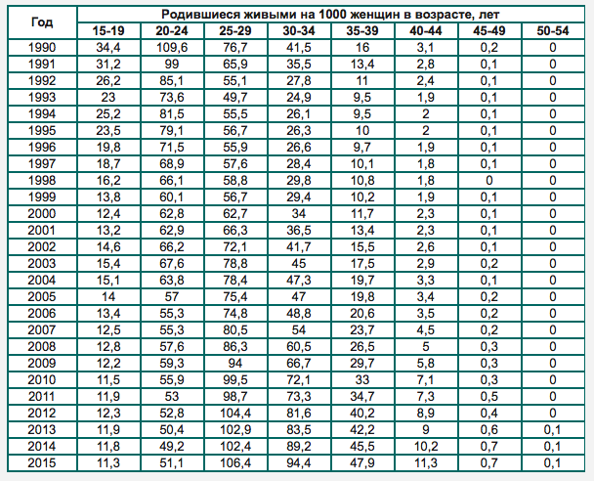
Таблица 20 Возрастные коэффициенты рождаемости в Санкт-Петербурге, городское население, 1990-2015 гг.

Приложение 7. Численность городского населения женского пола в Санкт-Петербурге.
Городское население, женщины, в том числе в возрасте: | 2690648
15-19 | 123522
20-24 | 210030
25-29 | 213534
30-34 | 196072
35-39 | 183178
40-44 | 171060
Доля женщин 15-44 лет от общей численности женщин | 40,79%
Таблица 21 Численность городского населения женского пола в г. Санкт-Петербурге в 2010 г., чел.

Приложение 8. Описательная статистика по переменным с номинальной шкалой
А) Место покупок детского питания
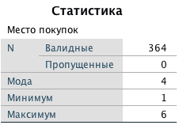
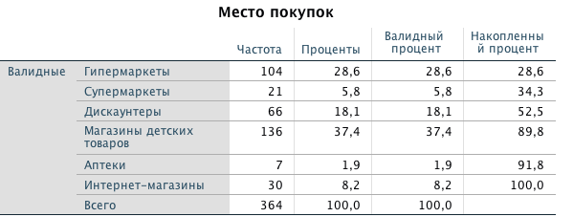
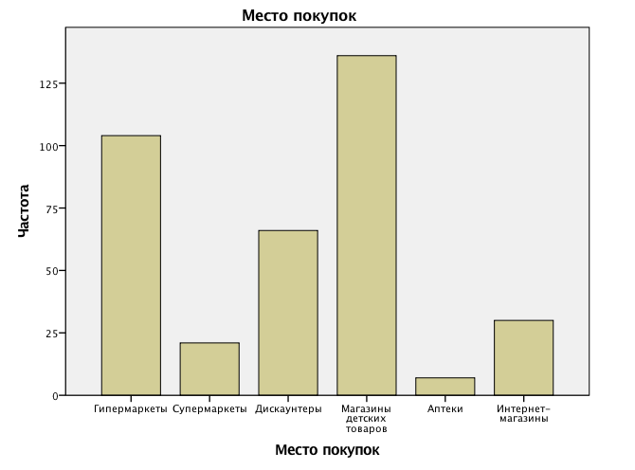
Б) Приобретаемый бренд
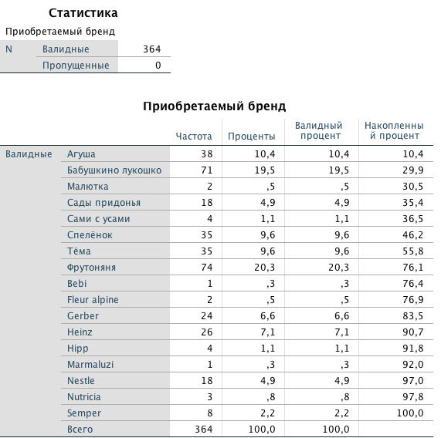

Приложение 9. Описательная статистика по переменным с порядковой шкалой.
А) Возрастные группы
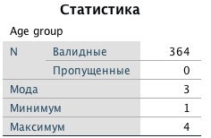
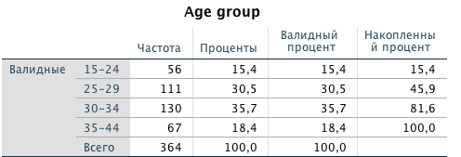
Б) Уровень дохода
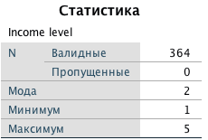
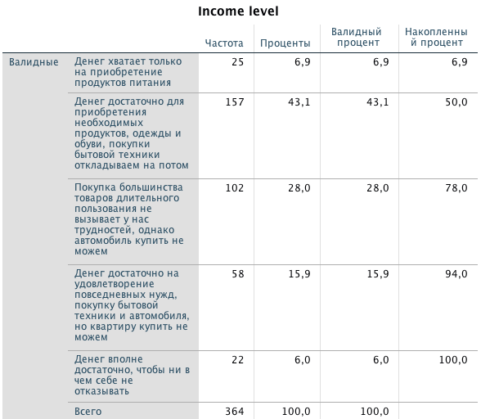
В) Возрастная группа ребенка
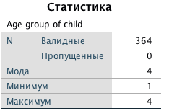
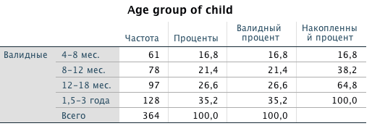
Г) Частота покупок детского питания
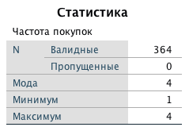
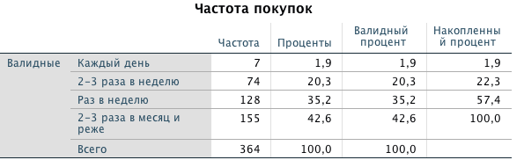

Приложение 10. Описательная статистика по переменным с интервальными шкалами.
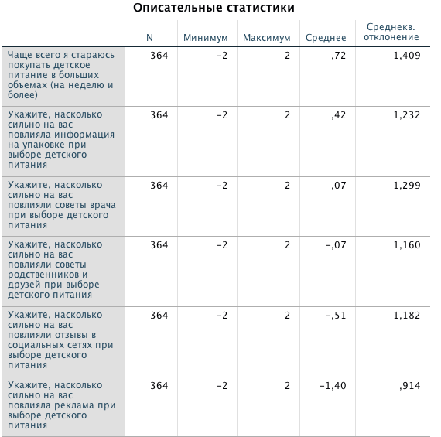
Приложение 10. Продолжение.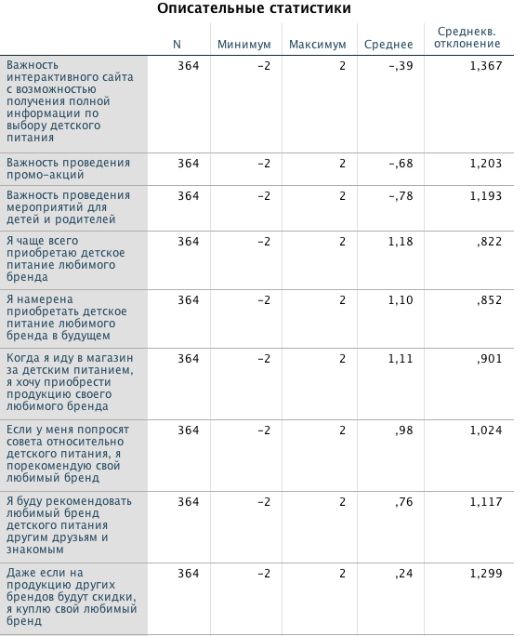
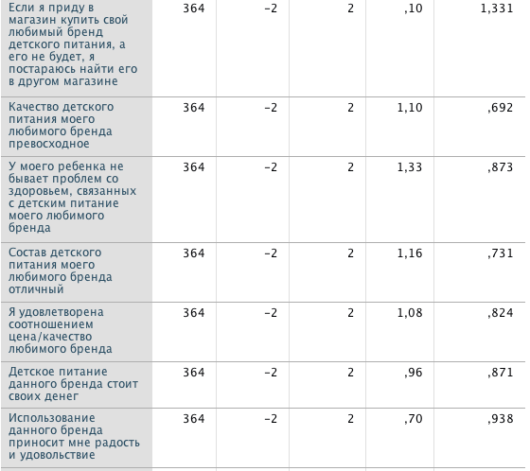
Приложение 10. Продолжение.
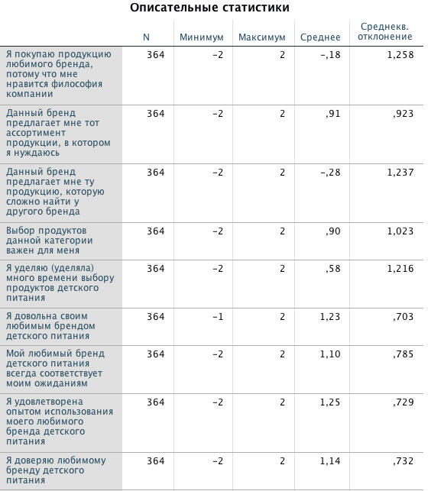
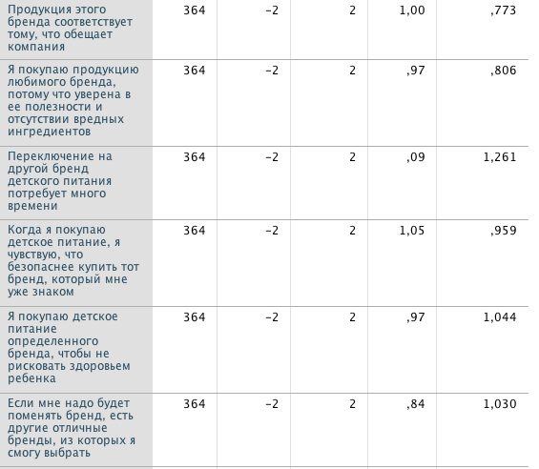

Приложение 10. Продолжение.
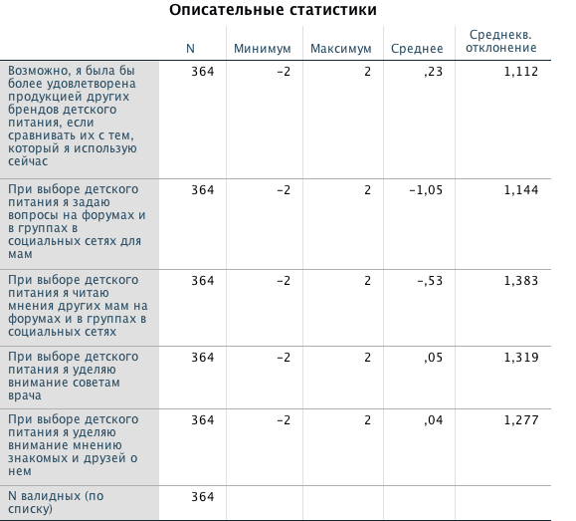

Приложение 11. Проверка надежности шкалы зависимой переменной модели – лояльности
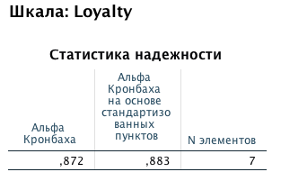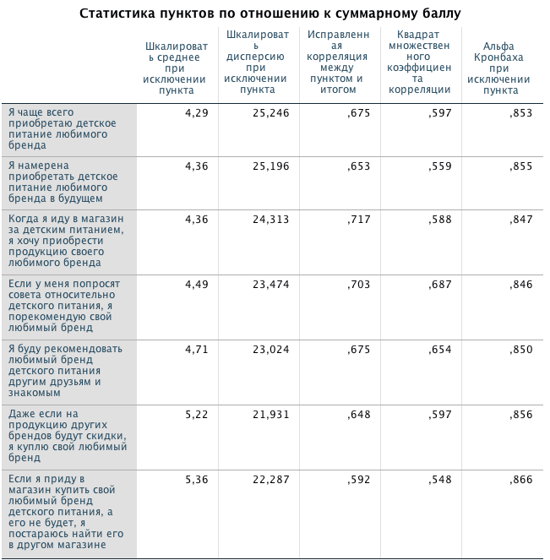

Приложение 2.
Тенденции в «детской» рознице [Электронный ресурс] // GfK Russia. – 2016. – Режим доступа: http://www.gfk.com/ru/insaity/report/tendencii-v-detskoi-roznice/ (дата обращения: 20.04.2017).
Гайнуллина, А. На детях в кризис экономят в последнюю очередь [Электронный ресурс] / А. Гайнуллина, Д. Бикмухаметова // ООО «Лента Ру». – 2015. – Режим доступа: https://lenta.ru/articles/2015/05/12/babadu/ (дата обращения: 20.04.2017).
Тенденции в «детской» рознице [Электронный ресурс] // GfK Russia. – 2016. – Режим доступа: http://www.gfk.com/ru/insaity/report/tendencii-v-detskoi-roznice/ (дата обращения: 20.04.2017).
Переживут ли российские производители детского питания кризис? [Электронный ресурс] // Бабушкино лукошко. Режим доступа: http://www.blukoshko.ru/news/detail.php?ID=11174 (дата обращения: 20.04.2017).
Заборенко, А. Рынок детского питания по-прежнему зависим от зарубежного сырья [Электронный ресурс] / А. Заборенко // Общероссийский народный фронт. – 2016. – Режим доступа: http://onf.ru/2016/06/01/zaborenko-rynok-detskogo-pitaniya-po-prezhnemu-zavisim-ot-zarubezhnogo-syrya/ (дата обращения: 20.04.2017).
Тенденции в «детской» рознице [Электронный ресурс] // GfK Russia. – 2016. – Режим доступа: http://www.gfk.com/ru/insaity/report/tendencii-v-detskoi-roznice/ (дата обращения: 20.04.2017).
Аакер, Д. Создание сильных брендов / Д. Аакер. – М.: Издательский дом Гребенникова, 2003. – с. 39.
Aaker, D. Managing Brand Equity [Электронный ресурс] / D. A. Aaker. – N.Y.: Free Press, 1991. 299 p. Режим доступа: https://books.google.ru/books?id=r_TSY5sxnO8C&printsec=frontcover&hl=ru#v=onepage&q&f=false (дата обращения: 01.05.2017).
Алканова, О. Оценка восприятия брендов потребителем, производителем и инвестором: развитие представления о капитале бренда [Электронный ресурс] / О. Алканова, Д. Муравский, М. Смирнова // Вестник Санкт-Петербургского университета. – 2013. – Серия 8. Менеджмент. Выпуск № 3. – Режим доступа: http://cyberleninka.ru/article/n/otsenka-vospriyatiya-brendov-potrebitelem-proizvoditelem-i-investorom-razvitie-predstavleniya-o-kapitale-brenda-1 (дата обращения: 20.04.2017).
Reichheld, F. The loyalty effect [Электронный ресурс] / F. Reichheld // Iowa State University College of Business. – 2000. – Режим доступа: http://www.bus.iastate.edu/kpalan/mkt504/reichheldetalautumn.pdf (дата обращения: 20.04.2017).
Старов, С.А. Лояльность бренду: классификация, методы оценки и программы формирования марочной приверженности. [Электронный ресурс] / С. А. Старов // Вестник СПбГУ. – 2007. – Серия 8, № 2. – Режим доступа: http://www.vestnikmanagement.spbu.ru/archive/pdf/335.pdf (дата обращения: 20.04.2017).
Copeland, M. Relations of consumers’ buying habits to marketing methods. [Электронный ресурс] / M. Copeland // HBR. – 1923. – Режим доступа: http://docslide.net/documents/copeland-1923-hbr-article-56264ccdd4e25.html (дата обращения: 20.04.2017).
Copeland, M. Relations of consumers’ buying habits to marketing methods. [Электронный ресурс] / M. Copeland // HBR. – 1923. – Режим доступа: http://docslide.net/documents/copeland-1923-hbr-article-56264ccdd4e25.html (дата обращения: 20.04.2017).
Hofmeyr, J. Commitment-Led Marketing. [Электронный ресурс] / J. Hofmeyr, B. Rice. – John Wiley and Sons, 2003. – p. 23. – Режим доступа: https://books.google.ru/books?id=mwNLxn8-lZ8C&printsec=frontcover&hl=ru&source=gbs_atb#v=onepage&q=loyalty&f=false (дата обращения: 20.04.2017).
Котлер, Ф. Маркетинг Менеджмент / Ф. Котлер, К.Л. Келлер. – 12-е изд. – СПб.: Питер, 2007. – 816 с.
Цысарь, А. В. Лояльность покупателей: основные определения, методы измерения, способы управления [Электронный ресурс] / А. В. Цысарь // Маркетинг и маркетинговые исследования. – 2002. – № 5. С. 57. – Режим доступа: http://grebennikon.ru/article-ZKD4.html (дата обращения: 03.05.2017).
Yang, Z. Customer perceived value, satisfaction, and loyalty: The role of switching costs [Электронный ресурс] / Z. Yang, R. Peterson // Psychology & Marketing. – 2004. Vol. 21. №10. – P. 799-822. – Режим доступа: http://onlinelibrary.wiley.com/doi/10.1002/mar.20030/abstract (дата обращения: 02.05.2017).
Kuusik A. Affecting customer loyalty: do different factors have various influences in different loyalty levels? – Tartu University Press. – 2007. – Режим доступа: ftp://ftp.repec.org/opt/ReDIF/RePEc/mtk/febpdf/febawb58.pdf (дата обращения: 20.04.2017).
Источник: [Ламбен, 2004, с. 254]
Старов, С.А. Управление брендами / С.А. Старов. – СПб.: ВШМ, 2015. – с. 29.
Котлер, Ф. Маркетинг Менеджмент / Ф. Котлер, К.Л. Келлер. – 12-е изд. – СПб.: Питер, 2007. – с. 172.
Fornell C. et al. The American customer satisfaction index: nature, purpose, and findings //the Journal of Marketing. – 1996. – P. 13.
Аакер Д. Создание сильных брендов: пер. с англ. – М.: Издательский дом Гребенникова, 2008. – c. 37.
Oliver, R. Whence Consumer Loyalty [Электронный ресурс] / R. Oliver // Journal of Marketing. – 1999. – Vol. 63. P. 33-44. – Режим доступа: http://www.jstor.org/stable/1252099?origin=JSTOR-pdf (дата обращения: 20.04.2017).
Kahneman, D. Fairness as a constraint on profit seeking: Entitlements in the market [Электронный ресурс] / D. Kahneman, J. Knetsch, R. Thaler // The American economic review. – 1986. – Vol. 76, Issue 4. – P. 728-741. – Режим доступа: https://www.princeton.edu/~kahneman/docs/Publications/Fairness_DK_JLK_RHT_1986.pdf (дата обращения: 20.04.2017).
Аакер Д. Создание сильных брендов: пер. с англ. – М.: Издательский дом Гребенникова, 2008. – с. 383.
Аакер Д. Создание сильных брендов: пер. с англ. – М.: Издательский дом Гребенникова, 2008. – с. 41-42.
Hofmeyr, J. Commitment-Led Marketing. [Электронный ресурс] / J. Hofmeyr, B. Rice. – John Wiley and Sons, 2003. – p. 22. – Режим доступа: https://books.google.ru/books?id=mwNLxn8-lZ8C&printsec=frontcover&hl=ru&source=gbs_atb#v=onepage&q=loyalty&f=false (дата обращения: 20.04.2017).
Yang, Z. Customer perceived value, satisfaction, and loyalty: The role of switching costs [Электронный ресурс] / Z. Yang, R. Peterson // Psychology & Marketing. – 2004. Vol. 21. №10. – P. 799-822. – Режим доступа: http://onlinelibrary.wiley.com/doi/10.1002/mar.20030/abstract (дата обращения: 02.05.2017).
Fornell C. A national customer satisfaction barometer: the Swedish experience. Journal of marketing. Vol. 56, №1, 1992. С. 6-21. Режим доступа: http://www.jstor.org/stable/1252129 (дата обращения: 02.05.2017).
Jones T., Sasser W. Why satisfied customer defects? – Harvard Business Review. 1995. C. 88-99. Режим доступа: https://hbr.org/1995/11/why-satisfied-customers-defect (дата обращения: 02.05.2017).
Jones M. The positive and negative effects of switching costs on relational outcomes. [Электронный ресурс] / M. Jones // Journal of service research. – 2007. – Режим доступа: http://journals.sagepub.com/doi/abs/10.1177/1094670507299382 (дата обращения: 02.05.2017).
Stan, V. Customer Loyalty Development: The Role Of Switching Costs [Электронный ресурс] / V. Stan, F. Caemmerer, F. Cattan-Jallet // Journal of Applied Business Research. Vol. 29. – September 2013. – P. 1541-1554. – Режим доступа: https://www.researchgate.net/publication/286484036_Customer_Loyalty_Development_The_Role_Of_Switching_Costs (дата обращения: 02.05.2017).
Doney, P. M. An Examination of the Nature of Trust in Buyer-Seller Relationships. [Электронный ресурс] / P.M. Doney, J. P. Cannon // Journal of Marketing. – 1997. – Vol.61. – P. 35–51. Режим доступа: https://archive.ama.org/archive/ResourceLibrary/JournalofMarketing/Pages/1997/61/2/9705011685.aspx (дата обращения: 02.05.2017).
Chaudhuri, A. The chain of effects from brand trust and brand affect to brand perfomance: the role of brand loyalty. [Электронный ресурс] / A. Chaudhuri, M. B. Holbrook // Journal of Marketing. – 2001. Vol. 65, Issue 2. – P. 81–94. – Режим доступа: https://www0.gsb.columbia.edu/mygsb/faculty/research/pubfiles/593/The_Chain_of_Effects.pdf (дата обращения: 02.05.2017).
Приложение 3.
MarketLine Industry Profile Baby Food in Russia October 2016. [Электронный ресурс] // Marketline. – 2016. – Режим доступа: http://advantage.marketline.com.ezproxy.gsom.spbu.ru:2048/Product?ptype=Industries&pid=MLIP2125-0017 (дата обращения: 20.04.2017)
Переживут ли российские производители детского питания кризис? [Электронный ресурс] // Бабушкино лукошко. Режим доступа: http://www.blukoshko.ru/news/detail.php?ID=11174 (дата обращения: 20.04.2017).
Критерии выбора детского питания. [Электронный ресурс] // МамаДайка – торгово-информационно-развлекательный портал для мам. – Режим доступа: http://www.mamadaika.ru/article.php?article_id=12511 (дата обращения: 20.04.2017).
Демографическое развитие [Электронный ресурс] // Официальный сайт Администрации Санкт-Петербурга. – Режим доступа: http://gov.spb.ru/gov/otrasl/trud/demogr/ (дата обращения: 12.03.2017).
Санкт-Петербург [Электронный ресурс] // Федеральная служба государственной статистики. Режим доступа: http://petrostat.gks.ru/wps/wcm/connect/rosstat_ts/petrostat/resources/9e901880406832ceb618f7367ccd0f13/01dem_g.pdf (дата обращения: 12.03.2017).
Там же.
Предположительная численность населения Санкт-Петербурга и Ленинградской области до 2030 года [Электронный ресурс] // Федеральная служба государственной статистики. Режим доступа: http://petrostat.gks.ru/wps/wcm/connect/rosstat_ts/petrostat/resources/e150360044c291d4b000f520d5236cbc/%D0%9F%D1%80%D0%BE%D0%B3%D0%BD%D0%BE%D0%B7_2014_%D0%A1%D0%9F%D0%B1_%D0%9B%D0%9E.pdf (дата обращения: 12.03.2017).
Baby Food in Russia [Электронный ресурс] // Euromonitor International. – 2017. – Режим доступа: http://www.portal.euromonitor.com.ezproxy.gsom.spbu.ru:2048/portal/analysis/tab (дата обращения: 12.03.2017).
Там же.
Baby Food in Russia [Электронный ресурс] // Euromonitor International. – 2017. – Режим доступа: http://www.portal.euromonitor.com.ezproxy.gsom.spbu.ru:2048/portal/analysis/tab (дата обращения: 12.03.2017).
Дуленкова, А. Питание наценят не по-детски [Электронный ресурс] / А. Дуленкова // Газета Коммерсантъ. – 2016. – № 240. – Режим доступа: http://www.kommersant.ru/doc/3181674 (дата обращения: 12.03.2017).
Любят дети, выбирают мамы: обсуждение брендов детского питания в рунете [Электронный ресурс] // Win2win Communications. – Режим доступа: http://www.win2win.ru/любят-дети-выбирают-мамы-обсуждение-б/ (дата обращения: 20.04.2017)
Кузнецова, С.Н., Проблема качества детского питания в России. // Современные наукоемкие технологии. – 2014. – № 5-1. – Режим доступа: https://www.top-technologies.ru/ru/article/view?id=33868 (дата обращения: 20.04.2017).
Известный бренд детского питания «Фрутоняня» показал блогерам завод в Липецке [Электронный ресурс] // АО «Прогресс». – Режим доступа: http://progressfood.ru/press/news/izvestnyy-brend-detskogo-pitaniya-frutonyanya-pokazal-blogeram-zavod-v-lipetske (дата обращения: 20.04.2017)
Умаров, М. PR в реальном времени: Тренды. Кейсы. Правила / М. Умаров. – М.: Альпина Паблишер, 2016. – 170 с.
Как удержать клиентов: 10 стратегий. [Электронный ресурс] // Маркетиум. – Режим доступа: https://marketium.ru/kak-uderzhat-klientov/ (дата обращения: 20.04.2017)
Тенденции в «детской» рознице [Электронный ресурс] // GfK Russia. – 2016. – Режим доступа: http://www.gfk.com/ru/insaity/report/tendencii-v-detskoi-roznice/ (дата обращения: 20.04.2017).
Маркетинг и упаковка детских товаров "по-взрослому" (часть I) [Электронный ресурс] // Kidsoboz.ru. Все о детских товарах и игрушках. – Режим доступа: http://kidsoboz.ru/article/marketing_i_upakovka_detskih_tovarov_po_vzroslomu/ (дата обращения: 20.04.2017).
Infant-feeding consumerism in the age of intensive mothering and risk society [Электронный ресурс] / S. Afflerback etc. // Journal of consumer culture. – 2013. Vol. 13, Issue 3. – P. 387-405. – Режим доступа: http://proxy.library.spbu.ru:2167/doi/10.1177/1469540513485271 (дата обращения: 20.04.2017).
Chuah, H. What drives Gen Y loyalty? Understanding the mediated moderating roles of switching costs and alternative attractiveness in the value-satisfaction-loyalty chain [Электронный ресурс] Journal of retailing and consumer services. – 2017. – Vol. 36. – P. 124-136. – Режим доступа: http://proxy.library.spbu.ru:2055/science/article/pii/S0969698916302946 (дата обращения: 10.05.2017)
О, малыш. Тенденции на мировом рынке детского питания и подгузников [Электронный ресурс] // Nielsen. – Режим доступа: http://www.nielsen.com/content/dam/nielsenglobal/eu/docs/pdf/9110_Global_Baby_Care_Report_Sep2.pdf (дата обращения: 10.05.2017)
Han, H. An extension of the four-stage loyalty model: the critical role of positive switching barriers [Электронный ресурс] / H. Han, S. Hyun // Journal of travel & tourism marketing. 2012. – Vol. 29, Issue 1. – P. 40-56. – Режим доступа: http://proxy.library.spbu.ru:2354/doi/full/10.1080/10548408.2012.638559 (дата обращения: 10.05.2017)
Chuah, H. What drives Gen Y loyalty? Understanding the mediated moderating roles of switching costs and alternative attractiveness in the value-satisfaction-loyalty chain [Электронный ресурс] Journal of retailing and consumer services. – 2017. – Vol. 36. – P. 124-136. – Режим доступа: http://proxy.library.spbu.ru:2055/science/article/pii/S0969698916302946 (дата обращения: 10.05.2017)
Stan, V. Customer Loyalty Development: The Role Of Switching Costs [Электронный ресурс] / V. Stan, F. Caemmerer, F. Cattan-Jallet // Journal of Applied Business Research. Vol. 29. – September 2013. – P. 1541-1554. – Режим доступа: https://www.researchgate.net/publication/286484036_Customer_Loyalty_Development_The_Role_Of_Switching_Costs (дата обращения: 02.05.2017).
Там же.
Kim, J. Antecedents of true brand loyalty [Электронный ресурс] / J. Kim, J. Morris, J. Swait // Journal of advertising. – 2008. – Vol. 37. Issue 2. – P. 99-117. – Режим доступа: http://proxy.library.spbu.ru:2354/doi/abs/10.2753/JOA0091-3367370208?src=recsys (дата обращения: 02.05.2017).
Ranaweera, C. The influence of satisfaction, trust, and switching barriers on customer retention in a continuous purchasing setting [Электронный ресурс] / C. Ranaweera, J. Prabhu // International Journal of Service Management, Vol. 14, Issue 4. – P. 374–395. – Режим доступа: http://proxy.library.spbu.ru:2155/doi/full/10.1108/09564230310489231 (дата обращения: 02.05.2017).
Chuah, H. What drives Gen Y loyalty? Understanding the mediated moderating roles of switching costs and alternative attractiveness in the value-satisfaction-loyalty chain [Электронный ресурс] Journal of retailing and consumer services. – 2017. – Vol. 36. – P. 124-136. – Режим доступа: http://proxy.library.spbu.ru:2055/science/article/pii/S0969698916302946 (дата обращения: 10.05.2017)
Ranaweera, C. The influence of satisfaction, trust, and switching barriers on customer retention in a continuous purchasing setting [Электронный ресурс] / C. Ranaweera, J. Prabhu // International Journal of Service Management, Vol. 14, Issue 4. – P. 374–395. – Режим доступа: http://proxy.library.spbu.ru:2155/doi/full/10.1108/09564230310489231 (дата обращения: 02.05.2017).
Jones M. The positive and negative effects of switching costs on relational outcomes. [Электронный ресурс] / M. Jones // Journal of service research. – 2007. – Режим доступа: http://journals.sagepub.com/doi/abs/10.1177/1094670507299382 (дата обращения: 02.05.2017).
Hofmeyr, J. Commitment-Led Marketing. [Электронный ресурс] / J. Hofmeyr, B. Rice. – John Wiley and Sons, 2003. – p. 23. – Режим доступа: https://books.google.ru/books?id=mwNLxn8-lZ8C&printsec=frontcover&hl=ru&source=gbs_atb#v=onepage&q=loyalty&f=false (дата обращения: 20.04.2017).
Товары и продукты для детей. Что влияет на выбор родителей? [Электронный ресурс] // Retail.ru. – 2015. – Режим доступа: https://www.retail.ru/articles/91348/ (дата обращения: 20.04.2017)
Любят дети, выбирают мамы: обсуждение брендов детского питания в рунете [Электронный ресурс] // Win2win Communications. – Режим доступа: http://www.win2win.ru/любят-дети-выбирают-мамы-обсуждение-б/ (дата обращения: 20.04.2017)
Malhotra, A. Marketing research: an applied approach / N. A. Malhotra, D. F. Birks, P. Wills. – 4th ed. – Prentice Hall, 2012. – p. 319-320.
Malhotra, A. Marketing research: an applied approach / N. A. Malhotra, D. F. Birks, P. Wills. – 4th ed. – Prentice Hall, 2012. – p. 348-349.
Там же. P. 381-383.
Там же. P. 496.
Приложение 6.
Malhotra, A. Marketing research: an applied approach / N. A. Malhotra, D. F. Birks, P. Wills. – 4th ed. – Prentice Hall, 2012. – 1037 p.
Галицкий, Е. Б. Маркетинговые исследования. Теория и практика / Е. Б. Галицкий, Е. Г. Галицкая. – 2-е изд. – М.: Юрайт, 2014. – 570 с.
Аакер, Д. Маркетинговые исследования / Д. Аакер, В. Кумар, Дж. Дэй. – 7-е изд. – СПб: Питер, 2004. – 848 с.
Численность населения Санкт-Петербурга по состоянию на 1 января 2017 года [Электронный ресурс] // Федеральная служба государственной статистики. – Режим доступа: http://petrostat.gks.ru/wps/wcm/connect/rosstat_ts/petrostat/resources/4e67d90040bd4afc874f87a3e1dde74c/СПб+числ+на+01.01.2017+по+МО.pdf (дата обращения: 03.05.2017).
Численность населения [Электронный ресурс] // Федеральная служба государственной статистики. – Режим доступа: http://petrostat.gks.ru/wps/wcm/connect/rosstat_ts/petrostat/resources/d1a49f804e3a2b55818ffdfd7f06bf82/nas_g.pdf (дата обращения: 03.05.2017).
Sample size calculator. [Электронный ресурс] // Raosoft. Режим доступа: http://www.raosoft.com/samplesize.html (дата обращения: 03.05.2017).
Тенденции в «детской» рознице [Электронный ресурс] // GfK Russia. – 2016. – Режим доступа: http://www.gfk.com/ru/insaity/report/tendencii-v-detskoi-roznice/ (дата обращения: 20.04.2017).
Составлено по [Marketline].
Возрастные коэффициенты рождаемости по субъектам Российской Федерации, 1990-2015, все население, городское население, сельское население. [Электронный ресурс] // Демоскоп Weekly. Институт демографии Национального исследовательского университета "Высшая школа экономики". – Режим доступа: http://demoscope.ru/weekly/ssp/rus_reg_asfr.php?reg=14 (дата обращения: 21.04.2017).

